**围观群精华内容**

第一次搞围观群，经验不足，有啥任何建议和问题，都可以私聊找我们沟通（火耀星或超哥）。

火耀星：wattqwe （微信号）

超哥：stewart （微信号）

关于围观群的说明，这里再发一遍：

[挑战用AI来出海，目标月入万刀，并邀请你全程围观](https://mp.weixin.qq.com/s/5MKU__NoMg_Wkiuq4K3JfQ)

————————

**每日聊天记录集合**

**2025-10-15**

内容总结：

这段聊天记录包含了四个主要议题：

1. **寻找关键词的策略**：

* **问题**: 如何开始一天寻找（网站/产品）关键词的工作？
* **方法**: “火耀星”分享了他的经验，主要是通过查看各类榜单（如 toolify 这样的工具导航网站），寻找那些非品牌、有自然流量的关键词，然后“顺藤摸瓜”进行深入挖掘。他鼓励新手多分享，认为这样能带来好运。

1. **网站开发模板的选择**：

* **讨论**: 成员们讨论了用于快速搭建网站的模板（Starter/Boilerplate）。
* **付费模板**: "stewart🤔" 推荐了 shipany，这是一个功能齐全的付费模板，集成了登录、数据库、支付等功能，特别适合做订阅类网站。
* **免费模板**: "波波" 提供了一个由“刘小排”开发的免费开源启动工具包的 GitHub 链接，作为免费替代方案。

1. **网站安全与防护**：

* **问题**: “诸葛子房”的网站（部署在 Vercel 上）遭到了攻击，导致资源消耗过快。他虽然用了 Cloudflare (CF) 的人机验证，但并未生效。
* **解决方案**: "stewart🤔" 指出，由于网站部署在 Vercel，CF 的防护规则可能无法直接生效。他（引用了GPT的答案）建议直接开启 **Vercel 防火墙自带的机器人防护功能 (Bot Protection)**。这个方法成功解决了攻击问题。
* **引申讨论**: 有人提到，网站被攻击可能是因为在一些中文社区进行了分享。

1. **API 密钥安全与费用管理**：

* **风险**: 成员们谈到了 API 密钥被盗用，导致被刷掉数千美金的案例。主要原因是密钥被暴露在前端或者代码有漏洞。
* **防范措施**: 讨论的核心是如何避免产生高额意外费用。
* **付费模式**: 区分了“预付费”（余额用完即停）和“后付费”（会一直扣款直到达到硬性限额）。
* **最佳实践**: 最有效的方法是为 API Key **设置一个明确的、较低的“硬性限额” (Hard Limit)**，这样即使密钥泄露，损失也能控制在限额以内。
* **其他分享**: "stewart🤔" 分享了一个购买谷歌 One 会员的优惠信息，可以用低价享受一年的 Gemini Pro 服务。

——————  
详细记录：

Owen:

@火耀星  @斯图超哥 提问：你们是如何开启一天的找词路程的？是从网站开始还是自己想一个方向开始的

火耀星:

目前看榜单比较多，看榜单自然流非品牌词的关键词，顺藤摸瓜

星城祝大家2025健康快乐:

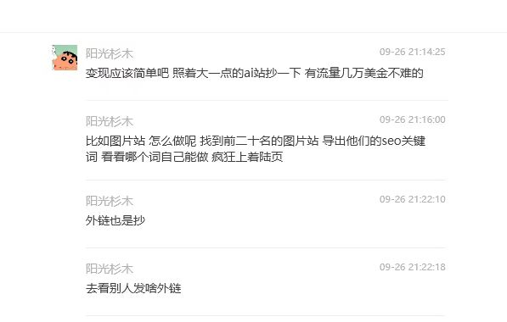

Owen:

toolify这类吗？有相关的榜单推荐吗

火耀星:

对，这个你能研究明白就很厉害了

Owen:

好的 感谢

Owen:

这个很直接 哈哈 看起来适合新手

火耀星:

是的，大家都可以实操起来，有任何反馈都可以发群里

火耀星:

作为新手，没月入万刀之前，我认为没什么东西藏着掖着，有时候越分享才能越幸运

火耀星:

与其说围观我，不如说大家一起围观上站。

Owen:

是的 多倍踩坑

俊哥AI:

现在有哪个模板上站

stewart🤔:

都用，哪个合适用哪个，之前用过 shipany，还不错

俊哥AI: github链接发下

stewart🤔: 那个要买的，可以去海鲜市场搜搜

俊哥AI: 也有免费的吧

stewart🤔: 那已经很便宜了

俊哥AI: 直接搜shipany?

stewart🤔: 免费我没去搜，你可以搜搜看哈

stewart🤔: 对啊

stewart🤔: 他这个就有登录 Google github，后端 postgres 数据库，支付 creem 加 stripe，等东西，专门用来做订阅站的

俊哥AI: 那很合适啊

stewart🤔: 那就下个单试试呗

波波: 可以用刘小排的那个开源的

stewart🤔: 可以

波波: https://github.com/Idea-To-Business/raphael-starterkit-v1

诸葛子房:

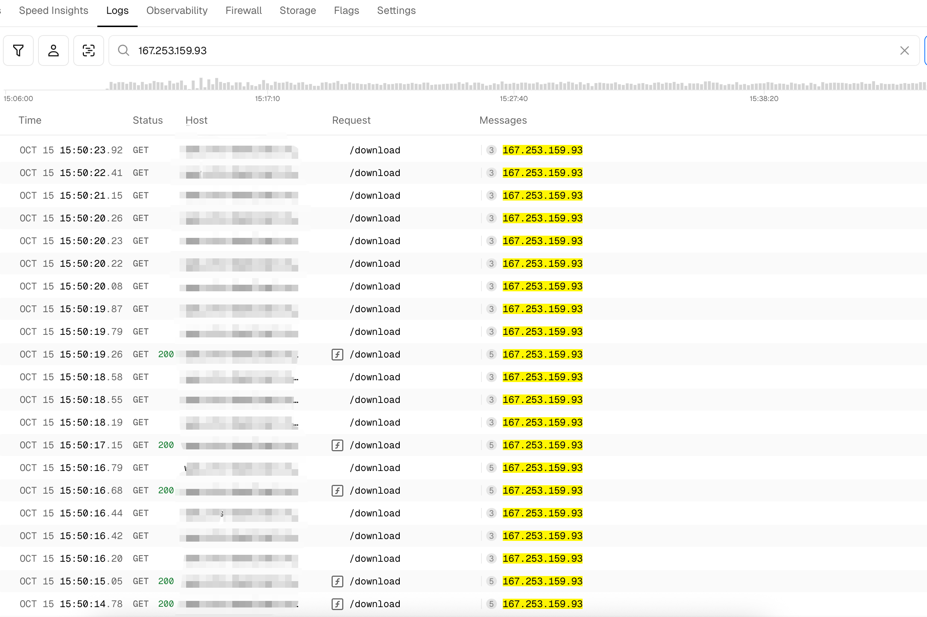

诸葛子房: 网站被攻击了

俊哥AI: 这是啥分析工具

诸葛子房: log

俊哥AI: 我知道是log 我说这是个啥

俊哥AI: 工具 挺全的

俊哥AI:

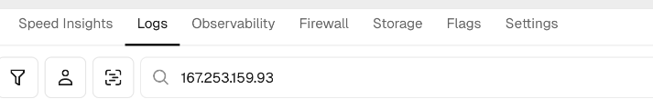

NightWatch (NightWatch): 多少访问量的站，被攻击了

NightWatch (NightWatch): 是不是发到一些中文社区去了，感觉现在风气都不太好，发到中文社区的地方容易被攻击

诸葛子房: vercel 的后台

stewart🤔: 搞个 cloudflare

诸葛子房: 我是cf 的域名解析到 vercel 上，在cf 上设置了人机验证，感觉没有生效

stewart🤔: 验证

stewart🤔: 是不是没配置对

诸葛子房:

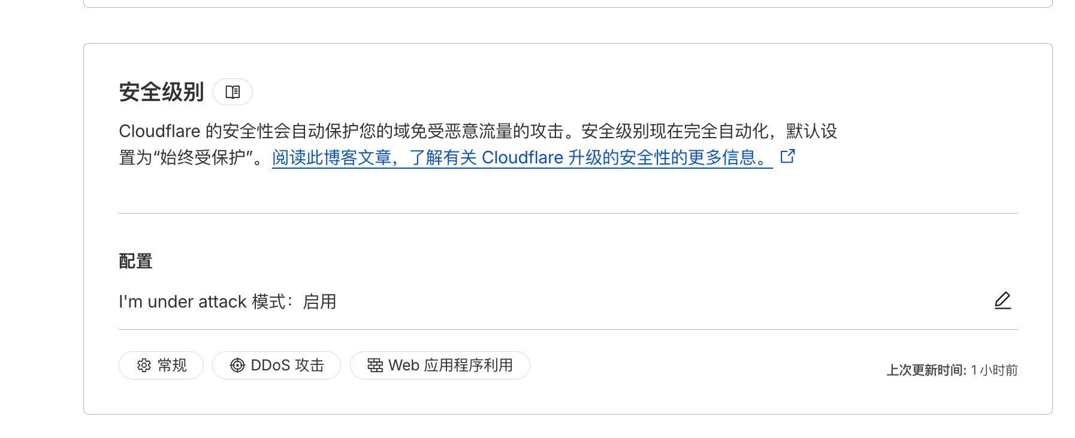

诸葛子房: 我另外一个网站配置了这个生效了，这个没有生效，另外一个站是部署在cf 上，这个是站是在vercel 上

stewart🤔: 那肯定不生效啊

诸葛子房: 啥意思呢，大佬

stewart🤔: 你部署在vercel上面，cf怎么给你保护

stewart🤔: 启用 Vercel Firewall 的 Bot Protection（公开版/全套餐可用）：Dashboard → Security → Firewall → Bot Protection：开启即可，默认会挑战非浏览器/疑似机器人流量

诸葛子房: 感谢大佬

stewart🤔: 感谢gpt

诸葛子房: 确实可以，按照这个来操作

诸葛子房: 我说资源消费怎么这么快，看了半天发现是有人攻击我网站

诸葛子房: 真是无语，钱没赚多少，还被攻击了

诸葛子房: 😂

ғᴏʀᴇsᴛ: 可以Analytcs看看流量来源 不是gsc

星城祝大家2025健康快乐: 看到很多案例说被盗api，刷走几千美金就是没设置好

stewart🤔: 是不是俄罗斯小伙[破涕为笑]

星城祝大家2025健康快乐: 是[破涕为笑]

俊哥AI: 这个api那也可以做设置吧？

星城祝大家2025健康快乐: 正常就是不应该被盗啊

NightWatch (NightWatch): 被盗的都是密钥丢前端请求了吧

NightWatch (NightWatch): 要么就是代码写脏了，api有漏洞被绕过拉取了

swimming: api余额为0了是不是就不会扣了

俊哥AI: 这种 是不是他们没法被扣

俊哥AI:

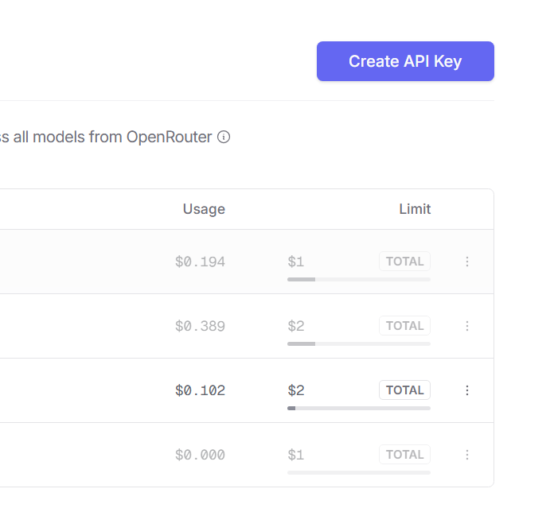

俊哥AI: 最多也就1-2刀

星城祝大家2025健康快乐: 要看你的api平台，每个设定不一样的。

星城祝大家2025健康快乐: “余额=0 还会不会扣？”取决于你是预付费还是后付费，以及有没有设置“硬性限额/Key 限额”。

预付费（钱包/余额制）：余额=0 → 请求会被拒，不会再扣。

后付费（绑卡/到月结）：即使显示余额=0，只要账户硬限额或每个 API Key 的限额还没触发，还会继续扣到限额为止。

俊哥AI: openrouter这样，是不是可以避免

星城祝大家2025健康快乐: 你这种设定了，apikey单独的限额，扣完限额

俊哥AI: 我这种肯定没事

星城祝大家2025健康快乐:

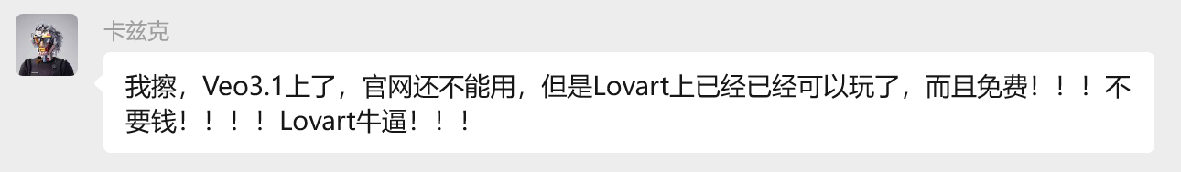

星城祝大家2025健康快乐:

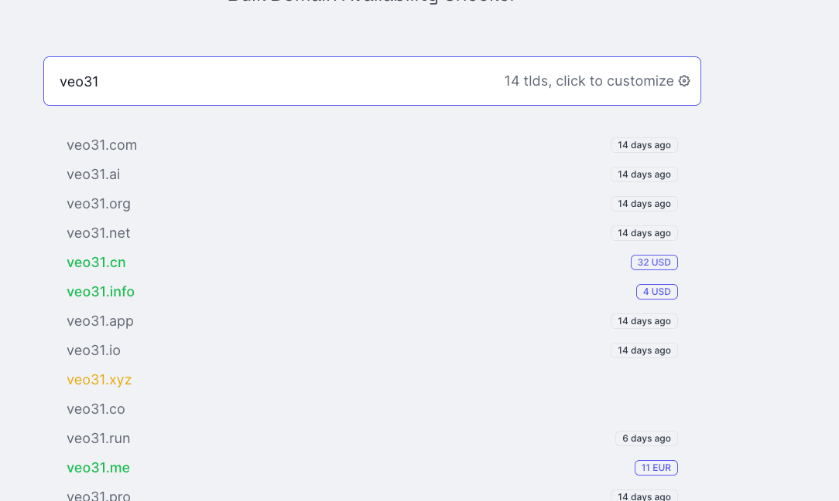

俊哥AI: 抢吗[捂脸]

星城祝大家2025健康快乐: 提供一些信息差，决策靠自己[旺柴]

stewart🤔: 这个可以的，有限额就得

stewart🤔: 没限制，你信用卡又有额度，就会扣穿

stewart🤔: pay as u go 的话都是这样

swimming: 学到了

stewart🤔: 不过有时候穿了，没到期，也不会扣

stewart🤔: 具体看他结算周期和穿得多不多

stewart🤔: [小程序] 【谷歌one会员 谷歌学认证google One 12个月学

stewart🤔: 11块，一年 gemini pro

stewart🤔: 用自己账号

星城祝大家2025健康快乐: 需要绑定银行卡吗

stewart🤔: 要，随便绑

星城祝大家2025健康快乐: 怎么随便绑，虚拟号之类的吗

stewart🤔: 就绑个卡呗，visa master

stewart🤔: 又不扣钱

**2025-10-14**

内容总结：

这是一场围绕AI技术，特别是即将发布的**Gemini 3.0**模型的技术讨论。对话从网站开发是否使用模板的日常工作问题，迅速转变为对新AI模型能力的深入探讨和高度期待。

主要讨论点：

1. **网站开发策略**

* **是否使用模板**：取决于项目性质。对于模式固定的网站（如游戏站、订阅站），使用模板可以节省时间。
* **差异化**：但为了避免同质化竞争，创造差异性依然很重要。对于新领域的“新词”，关键在于“抢时间”，快速上线。

1. **对Gemini 3.0的期待与讨论**

* **初印象**：演示视频展示了强大的能力（例如直接生成一个Web版的操作系统界面），引发了群友的极大兴趣和震撼。
* **能力对比与猜测**：
* 有成员认为，虽然演示惊艳，但需要实际生产环境中的测试才能与Claude 4.5等现有强者一较高下。
* 成员NightWatch推测，谷歌可能已在自家的 **AI Studio** 平台中对3.0进行灰度测试，因为他体验到该平台在需求理解、设计审美和交互细节上优于其他模型。
* **视觉与3D能力的突破**：
* 讨论的焦点集中在Gemini 3.0 Pro展示出的强大**视觉理解和3D生成能力**上，认为这可能是目前其他模型无法企及的。
* 有成员猜测，这种能力的飞跃可能得益于谷歌的世界模型（如Veo3）的训练。
* **未来影响**：大家一致认为，如果这种强大的视觉和动画理解能力属实，将对**游戏开发**等领域产生巨大冲击。

1. **发布时间**

* 有成员提到，Gemini 3.0的发布时间可能在 **22号** 左右。

总而言之，群成员对即将到来的Gemini 3.0，尤其是其在视觉和3D领域的革命性潜力，抱有极高的期望，并准备在模型发布后进行极限测试。  
  
-——————

详细内容：

swimming:

不用模板吗，每次都得从头到尾

stewart🤔:

看做的东西咯，合适用就用

stewart🤔:

例如游戏站，有壳的，没什么新东西要做的，直接套了上一版

stewart🤔:

订阅站也用，shipany mksaas之类

stewart🤔:

具体看找到的词能不能直接用

swimming:

确实确实[强]

stewart🤔:

不过我还是主张搞点差异化，不然就只是抢时间了

swimming:

新词，那就是争分夺秒[捂脸]

stewart🤔:

新词是

stewart🤔:

上了再说

星城祝大家2025健康快乐:

群聊添加了总结部分，也有详细内容，请知悉。

星城祝大家2025健康快乐:

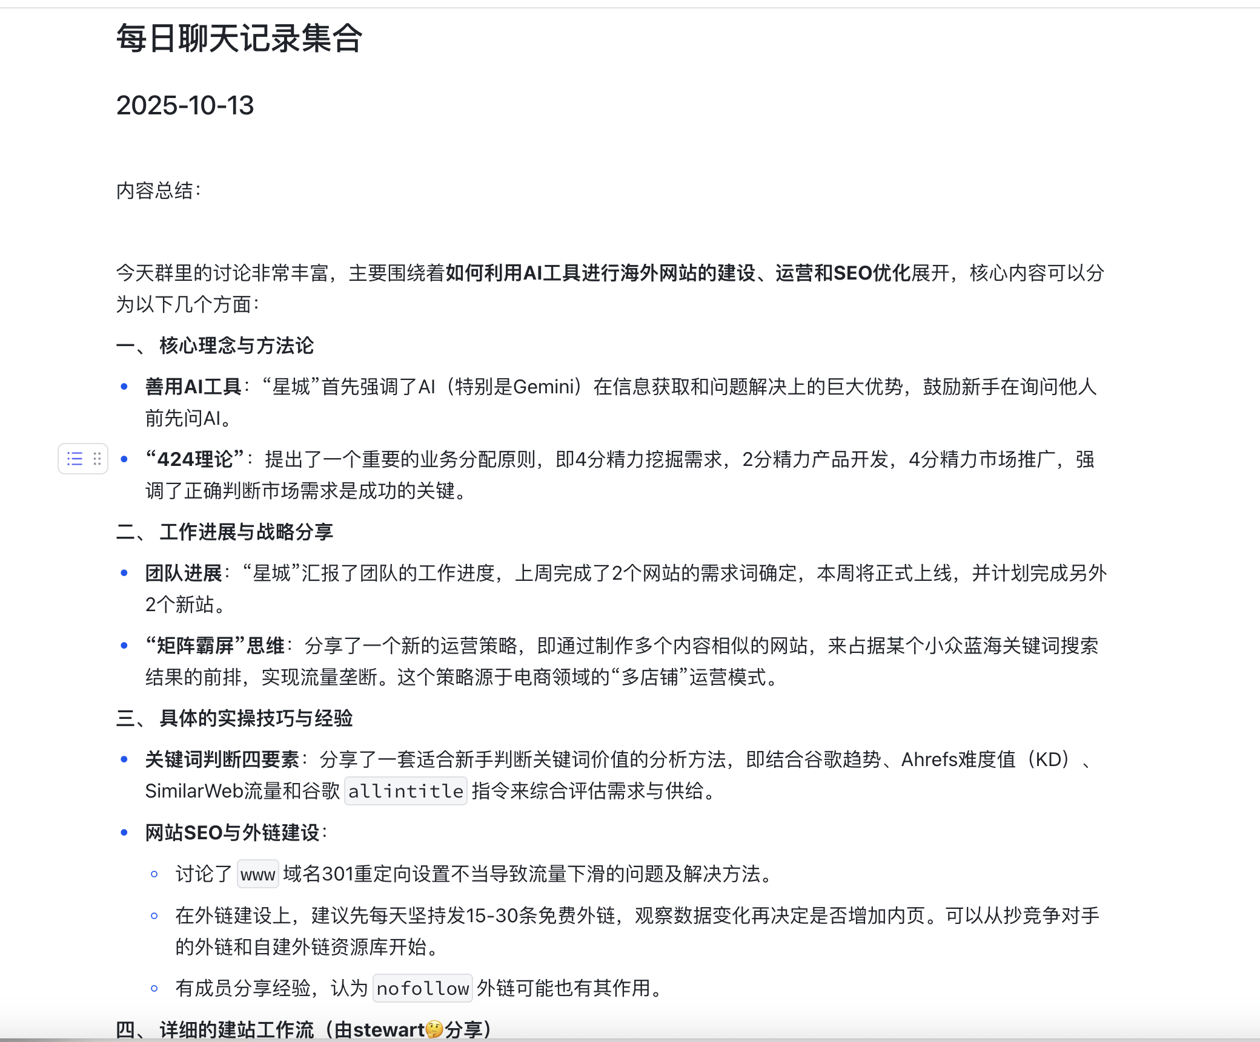

stewart🤔:

3.0 要来炸场了[炸弹]

stewart🤔:

NightWatch (NightWatch):

已经可以用了吗

stewart🤔:

没，有内测

stewart🤔:

不是我，x 上看到的

NightWatch (NightWatch):

只看演示的话其实看不出啥特别惊艳的感觉

NightWatch (NightWatch):

基础的编码其实现在claude 4.5已经很强了

NightWatch (NightWatch):

得真正用在生产可能才能有直观感受

stewart🤔:

对，都是要实测一下

stewart🤔:

内测放出来的几个例子都很强

NightWatch (NightWatch):

他这个demo里面的图片都是自己做的么？还是外部提供了，如果是自己模型即兴生产的。。那就确实牛..

NightWatch (NightWatch):

如果只是纯做一个web版本的windows，claude不一定币他差感觉

stewart🤔:

不是图片吧，可以用 HTML css 啊

stewart🤔:

可交互的咯，只是如果是一个 prompt 直出，那就是比较猛

NightWatch (NightWatch):

看起来像svg

stewart🤔:

这还有个mac

stewart🤔:

[视频]

NightWatch (NightWatch):

正常用户应该没有人会去做操作系统吧，这种炫技的部分其实看不出啥，只能感受到就是产品完成度和对实际需求的理解可能比较强，实际开发过程搞不好也是会有bug反复调了才放出的demo[旺柴]

stewart🤔:

测评嘛，都这样，主要看分数和实测咯，谷歌还是挺要脸的，能叫3.0出来不第一，感觉下不了台，2.5出来也是吊打，反正AI这玩意都是各领风骚1个月不到

NightWatch (NightWatch):

不知道为啥，我之前用谷歌死丢丢里面测试做web，感觉对需求的理解和设计力要比claude强点

NightWatch (NightWatch):

搞不好谷歌死丢丢哪里在灰度3.0盲测了

NightWatch (NightWatch):

我不在官网平台用gemini 2.5做出来的东西和理解力感觉就完全不是一个档次

NightWatch (NightWatch):

我已经怀疑之前官网平台里面就在盲测了

stewart🤔:

那很有可能啊[旺柴]

stewart🤔:

api 出去的肯定不能给你测咯

NightWatch (NightWatch):

我是月初就感觉不对劲了

NightWatch (NightWatch):

https://aistudio.google.com/apps

NightWatch (NightWatch):

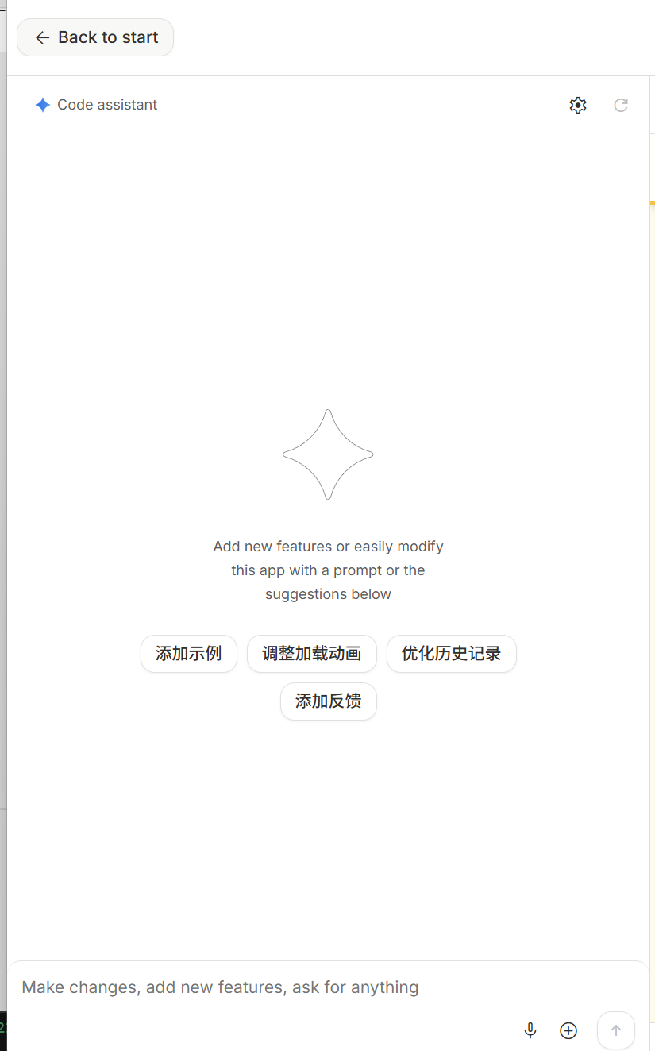

NightWatch (NightWatch):

这玩意

stewart🤔:

这个就是 google 版 v0

stewart🤔:

我也玩过，挺好的

NightWatch (NightWatch):

对于UX的细节理解就是比claude强点，我说不上来

stewart🤔:

自动给你 ai 能力

NightWatch (NightWatch):

他对于产品细节，审美，交互之类的做得很好

stewart🤔:

之前 kaggle 有个 nanobanana 比赛，就是用这个

stewart🤔:

自家 agent 用自家模型，调教好点

NightWatch (NightWatch):

我是用这个搞了小工具，自己在用..

NightWatch (NightWatch):

然后发现他有个功能，比我自己站点项目做的还好用..

NightWatch (NightWatch):

刚结束的那期黑客松吗

stewart🤔:

对

stewart🤔:

https://www.kaggle.com/competitions/banana/writeups

NightWatch (NightWatch):

你们有去参加吗？

NightWatch (NightWatch):

之前看了里面一些获奖项目都挺不错

NightWatch (NightWatch):

banana都给玩明白了

NightWatch (NightWatch):

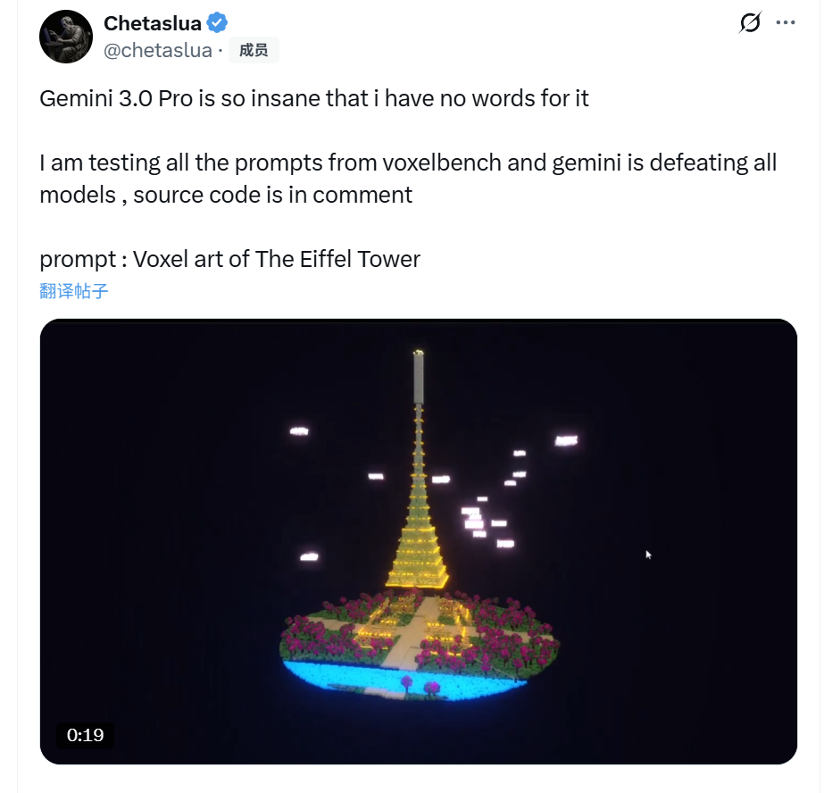

NightWatch (NightWatch):

Gemini 3.0 Pro 这个有点牛啊

NightWatch (NightWatch):

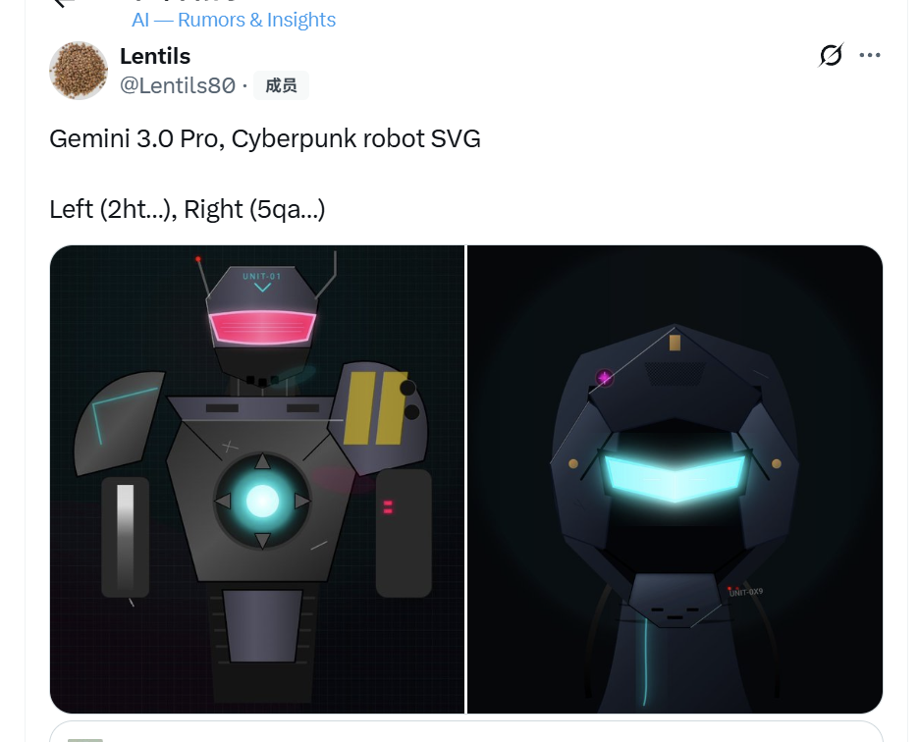

NightWatch (NightWatch):

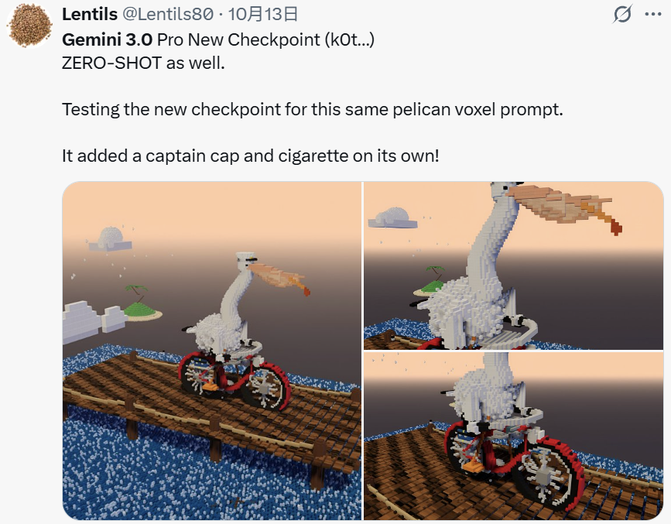

NightWatch (NightWatch):

这个能力目前应该没有其它模型能做到..

NightWatch (NightWatch):

我之前用其它模型测过类似的，很拉跨

stewart🤔:

我感觉他是不是用 veo3 世界模型训练过[旺柴]

stewart🤔:

3d 能力狂飙

NightWatch (NightWatch):

不知道他对动画的理解力又有几分

NightWatch (NightWatch):

到时候出来了测一下

NightWatch (NightWatch):

如果效果好，对游戏开发估计又是一个大冲击..

stewart🤔:

估计是很顶的，搞点小游戏也挺好[吃瓜]

NightWatch (NightWatch):

到时候测一下

NightWatch (NightWatch):

大概什么时候公布

stewart🤔:

说是 22

stewart🤔:

估计提前 lmarena 就出来溜达了

NightWatch (NightWatch):

前面的做操作系统，这些交互什么的，也是图像动画理解力的一种表现

NightWatch (NightWatch):

就目前x上面的演示看下来，视觉理解力很强

NightWatch (NightWatch):

不然做不出这种像素3d图像的

NightWatch (NightWatch):

说明他是先理解了这种视觉的设计理念，再通过自己的理解用引擎构建

NightWatch (NightWatch):

我都在想到时候测一下让他用引擎绘制白模，然后3渲2出动画图测试看看了[旺柴]

NightWatch (NightWatch):

来个极限测试

stewart🤔:

牛，到时发出来看看测试结果

NightWatch (NightWatch):

不知道这个模型能搞定不，只是想着测试，有可能对模型的期待太高了 [旺柴]

NightWatch (NightWatch):

到时候测了就知道了

**2025-10-13**

内容总结：

今天群里的讨论非常丰富，主要围绕着**如何利用AI工具进行海外网站的建设、运营和SEO优化**展开，核心内容可以分为以下几个方面：

**一、 核心理念与方法论**

* **善用AI工具**：“星城”首先强调了AI（特别是Gemini）在信息获取和问题解决上的巨大优势，鼓励新手在询问他人前先问AI。
* **“424理论”**：提出了一个重要的业务分配原则，即4分精力挖掘需求，2分精力产品开发，4分精力市场推广，强调了正确判断市场需求是成功的关键，来自哥飞。

**二、 工作进展与战略分享**

* **团队进展**：“星城”汇报了团队的工作进度，上周完成了2个网站的需求词确定，本周将正式上线，并计划完成另外2个新站。
* **“矩阵霸屏”思维**：分享了一个新的运营策略，即通过制作多个内容相似的网站，来占据某个小众蓝海关键词搜索结果的前排，实现流量垄断。这个策略源于电商领域的“多店铺”运营模式。

**三、 具体的实操技巧与经验**

* **关键词判断四要素**：分享了一套适合新手判断关键词价值的分析方法，即结合谷歌趋势、Ahrefs难度值（KD）、SimilarWeb流量和谷歌allintitle指令来综合评估需求与供给。
* **网站SEO与外链建设**：
* 讨论了www域名301重定向设置不当导致流量下滑的问题及解决方法。
* 在外链建设上，建议先每天坚持发15-30条免费外链，观察数据变化再决定是否增加内页。可以从抄竞争对手的外链和自建外链资源库开始。
* 有成员分享经验，认为nofollow外链可能也有其作用。

**四、 详细的建站工作流（由stewart🤔分享）**

stewart🤔详细拆解了自己从0到1搭建一个新网站的全过程，工具和步骤非常清晰：

1. **需求讨论**：与团队成员充分沟通，确定方向。
2. **PRD撰写**：利用ChatGPT生成MVP（最小可行产品）的需求文档。
3. **域名购买**：推荐在Spaceship购买。
4. **UI初稿**：使用V0.app快速生成网站UI界面。
5. **本地开发**：在VSCode中使用Claude Code等AI编程助教，根据需求文档进行代码实现。
6. **SEO与性能优化**：利用AI工具对网站进行SEO审查点检查和性能优化。
7. **上线部署**：添加GA等统计代码后，通过Vercel一键部署上线。
8. **提交收录**：在Google Search Console中提交网站。

**五、 问答与互动**

群成员还就Gemini 2.5 Pro的使用、如何找词、海外建站教程等问题进行了热烈讨论，并分享了相关的参考链接。

总的来说，今天是一场干货满满的分享会，从宏观的战略思维到微观的实操步骤都有深入的探讨。

————————————

详情聊天记录：

星城祝大家2025健康快乐:

遇到问题，要多一点问AI，记住一个口诀：你找人问之前，先问AI。

AI没有情绪，而且有强大的知识库，特别适合我们这种新手。

星城祝大家2025健康快乐:

评测了下来，gemini的回答比gpt要更好一点，可能大多数我们的问题，都是和谷歌上站有关系，和它强大的自身知识库有关系。

星城祝大家2025健康快乐:

这个是我在找词遇到的一点点小困惑，发给大家。越问对找词的判断越详细：https://g.co/gemini/share/410ec5bb8553

星城祝大家2025健康快乐:

还是建议大家，先判断好词，再去做。按照哥飞常说的：424理论。

4是挖掘需求，2是产品开发，4是推广

如果需求找不对，后面一切努力都白费。

swimming:

gemini 2.5pro是要付费才能用的吗

stewart🤔:

aistudio 好像不用

星城祝大家2025健康快乐:

我在闲鱼买，18元人民币，一年。

单先生:

gemini 2.5pro 吗

星城祝大家2025健康快乐:

对，之前学生教育还免费，我的忘记验证，只能买新的号

swimming:

每天好像有多少次免费额度，之后就切回2.5 falsh了

stewart🤔:

可以试试 https://aistudio.google.com

星城祝大家2025健康快乐:

大家好，接下来和大家阶段性的汇报下咱们的工作进度。

星城祝大家2025健康快乐:

一上班，我就想着这件事了。

星城祝大家2025健康快乐: 原计划一周上2个站，由于上周才上了3天班，加上我们自己是有主业的，回公司事情比较多，所幸还是完成了2个站的确定，也就是说，我们确定了2个需求词，接下来本周就会去做网站上线。

星城祝大家2025健康快乐: 我自己本人是经营着一家流量工作室，主打是小红书平台，现在处于转型期阶段，我每天工作时间差不多12小时。

星城祝大家2025健康快乐: 我基本上是一半时间处理自己公司业务，一半时间去做出海上站。由于出海上站是我接下来的重点，我都是亲力亲为，会往这方面更花时间。

星城祝大家2025健康快乐: 超哥是大厂的产品经理/半个程序员，同样也是花半天时间去出海上站。

星城祝大家2025健康快乐: 昨天才突然知道，超哥是中大毕业的学霸。学霸的目标感和自律性会非常强，起码也不会差。虽然说互联网行业不看中学历，但哪个互联网大厂不是高学历人才的团队？

星城祝大家2025健康快乐: 至于，为什么我们都选择“转型”做出海上站，我们第一天说过了，可以翻看回记录。因为天花板很大，我们相信未来已来，我们正在这路上，当然这条路也不易，万事开头难，已经在路上了就无所畏惧。

星城祝大家2025健康快乐: 所以你看别人围观群为什么是1个人，而我们是2个人，就很好解释了哈哈。当开个玩笑话。

星城祝大家2025健康快乐: 在挖掘需求词，我们会发这4个数据，给gpt或gemini，让他帮我们判断一下。

星城祝大家2025健康快乐: 当然，如果你本身有经验，可以自行判断，AI只能辅助，并不代表完全正确。

星城祝大家2025健康快乐: 1、谷歌趋势，对于gpt，拉长90天，看量和看是否是新词。

星城祝大家2025健康快乐: 2、ahrefs难度值，判断KD，判断首页其他域名的权重。

星城祝大家2025健康快乐: 3、similweb看关键词流量，来判断需求关系

星城祝大家2025健康快乐: 4、谷歌搜allintitle，来判断供应关系

星城祝大家2025健康快乐: 特别适合新手，找词找不对，后面努力全白费。如果你遇到哪个词不会判断，也可以来找我。

星城祝大家2025健康快乐: ————分割线

星城祝大家2025健康快乐: 另外，由于之前有个域名修改了www，流量急剧下滑。上周已对性能，www问题，还有多语言进行了优化设置。

星城祝大家2025健康快乐: 本周会再多发外链，看看能不能再把词给抢救上去。之前是谷歌首页排名，第七。

星城祝大家2025健康快乐: 和大家分享一个新思维，本周我们会采取“矩阵霸屏”思维，也就是说，我们会再做一个相同的站，看看能不能按照第一个站的方式，重新拿到排名。

星城祝大家2025健康快乐: 什么叫“矩阵霸屏”思维呢。这个在电商上是最常见的，最常用于小众词蓝海市场。

星城祝大家2025健康快乐: 我拿我亲身经历和你举例子：

星城祝大家2025健康快乐: 我以前有个小众电子手表，叫”维乐智能手表“（具体名字忘记了），我手表带坏了，于是我在淘宝搜。

星城祝大家2025健康快乐: 第一家店铺卖50元一条。

星城祝大家2025健康快乐: 我想着货比三家嘛，看看不同款式。就再问了第二，第三家店铺

星城祝大家2025健康快乐: 然后问到第四家店铺，那个客服小姐姐终于忍不住了，她说：亲，别问了，这几家店铺都是我在管理，你看要哪个，我给你最低价好了。

星城祝大家2025健康快乐: 思路打开没有？

星城祝大家2025健康快乐: 对外，他们店铺名字，是不一样的，但是，背后都是一个团队操盘。这就很好解释，如果你的店铺能进首页，基本你就吃光了这个词的80%流量。

星城祝大家2025健康快乐: 那在谷歌上，当然要做差异化，但其实你会发现，很多域名都是抄来抄去的。你去抄同行爆款的逻辑，是因为爆款了。而如果你自己有爆款，干嘛要给同行抄，自己抄自己的爆款，让同行无路可走。

星城祝大家2025健康快乐: 我们那个词，制作难度半天就可以完成。差不多3天进入首页，流量还很大，还不是新词是老词老需求。竟然这么快见效的东西，为何不再试一试呢？

星城祝大家2025健康快乐: 总的来说，本周应该算真正开始进入出海上站工作状态了。摆脱了上周假期后综合征，懒洋洋的状态要恢复打鸡血的状态。

星城祝大家2025健康快乐: 这周的任务是完成上周2个域名上站+新一周的上2个站。

星城祝大家2025健康快乐: 好啦，今天的小汇报就到这后面上站就会有更多专业术语的东西了，如果你是小白，也希望你跟上。我们一起加油

童俊: 这个424是指的时间分配还是？

星城祝大家2025健康快乐: 对，差不多，时间/精力/重要性上。

童俊: 好的[抱拳]

火耀星: 同步内容给大家，不是私密性问题，群里聊哈，大家都可以看到

Shaq-Fu:

群主，有空分享下你怎么找词的，现在都是筛选词呢

火耀星:

https://mp.weixin.qq.com/s/bennGpIsr9LRQUq1LE1z7g

火耀星:

这篇就可以看看的

Shaq-Fu:

搜索结果找一年内注册的域名，流量大于50K，分析它的流量关键词是吗

火耀星:

不需要一年内的。流量尽量大于50k

火耀星:

要多方面综合去判断，你看我今天分享的，那4个要素

火耀星:

你是新手的话，就把这四个要素丢到ai，让他帮你分析

火耀星:

可以群里聊。如果不是私密性问题，群里聊大家一起讨论

朱吉星: 这个域名修改www 导致流量下滑，是 301 没做好么，方便细说下么，我们好避坑[捂脸]

stewart🤔: 应该是，vercel 之前没细看，他默认 307[破涕为笑]

stewart🤔: 得手动改一下

朱吉星: 最佳实践，是 www 的域名，手动改下，改为 301 到不带 www 的域名对吧

stewart🤔: 这个我看各有各说法，只要能带到应该都可以

swimming: 是加了www吗，我现在都懒得加www

stewart🤔: 对，加了，之前主要是写得有点乱ai

stewart🤔: 有些地方有，有些地方没，就统一都改成www了，然后又忘记改301

星城祝大家2025健康快乐: https://mp.weixin.qq.com/s/ALfH3BKf0HCXFQ66mT0EDw?scene=1&click_id=4

星城祝大家2025健康快乐: 基本每半个月会来一次爆炸新闻，AI的发展让人感觉兴奋！

stewart🤔: 出来就拿来溜溜看[让我看看]

Owen: 求解惑：那新站跟旧站的内页外链维护，这个时间管理上怎么去抓，是不是每个上线的网站都要去加外链和内页。换句话说如何判断一个网站要不要继续花时间去维护迭代。

星城祝大家2025健康快乐: 个人看法，是先发外链，每天固定发，15~30条。有数据效果，再加内页啥的。数据看是否涨，特别是有没有大幅度涨，以及排名出词情况。

Owen: 外链的质量不太好控制，nofollow的外链有没有效果是会有一点纠结

星城祝大家2025健康快乐: 1、抄竞争对手的2、外链也算是一种资源，所以要自己建库

Owen: 好的

Owen: [该消息类型暂不能展示]

lt: 请问海外上站的教程有不有呢

stewart🤔: 我可以写一个教程，尽量这周

stewart🤔: 不很详细哈，毕竟还要做网站

TC～ (教练-TC～): 我最近有感觉是外链nofollow也有用，关于内页，如果网站本身关键词覆盖不够的话我们会在gsc里看到过一段时间出的词就比较少了只有那么几个相关的词，这个时候就要加内页覆盖更多关键词了，gsc里面出更多词的时候会同步给你主要做的那个词更多曝光，最近的一点感受

星城祝大家2025健康快乐: [该消息类型暂不能展示]

Owen: get

lt: [666]

朱吉星: 外链抄对手的，发现大部分能操作是评论和提交导航站，像是文章那样的，是不是得买外链才会有的

星城祝大家2025健康快乐: 目前我们只发免费外链 要付费或登陆太麻烦的 都直接放弃

stewart🤔: 时间有点晚了，今天忙着开始搞新站去了，还没弄完，看下明天能不能上线一个

stewart🤔: 今天大概说一下我自己上一个站的流程以及用到的工具，没完全固化，工具都是用顺手的就行

stewart🤔: 首先 我会跟火耀星充分讨论，这个词该不该做，这个之前已经介绍很多了，这里就不再赘述

stewart🤔: 然后我真正开始要做，会先去看已经有的网站，到底真实需求是什么，这里其实在讨论阶段已经做过一次，但是在开工之前会更偏向结合技术可行性以及用户在里面的操作路径去拆来看

stewart🤔: 然后开始prd阶段，跟chatgpt聊，多伦的聊，尽量各个角度去问，到最后给出一版MVP，直接他出MVP

stewart🤔: 记得是出MVP，不要让他写一大堆

stewart🤔: 让他搞个一天能上线的需求即可

stewart🤔: 跟chatgpt讨论域名，买域名，根据网站属性，例如游戏站适合用.io .game .online .gg等，资讯站可以.com .info，订阅站 .io .app .ai

stewart🤔: 域名我一般是spaceship买，价格还挺不错

stewart🤔: 之后找V0.app 做初稿 - 把PRD直接copy给V0，出第一版UI，让后在里面优化界面（V0设计能指哪打哪，某些网页不太复杂能做个6/7成样子，直连github/vercel，后续修改也方便）

stewart🤔: 现在的网页端的这种agent其实能力已经很强了

stewart🤔: 有不少后端集成，直连 supabase / neon 都可以

stewart🤔: 只是复杂逻辑就不太好处理，也没有本地调试快，但是对新手很好

stewart🤔: 接着就到本地开发啦，VSCode (Claude Code) 细化需求 - github拉进来vscode，然后claude code继续细化

stewart🤔: 这里我会先把之前的PRD，复制进去doc文件夹，弄一个MVP.md文件做需求文档

stewart🤔: 让他根据PRD，出计划和任务，然后让他严格按照任务一个一个完成，打勾

stewart🤔: 到功能做的差不多，就让cc继续SEO 优化 - 根据SEO的各个点，全部列出来让cc继续优化，检查所有的SEO审查点，最好可以多次review

stewart🤔: 最后搞下性能优化 - 找cc的性能优化agent，做进一步的性能优化，务求上线就能达到起码80%性能要求

stewart🤔: 可以用chrome-devtools mcp，本地调试性能，cc会自己打开浏览器，看mcp输出改

stewart🤔: 性能都ok了，那就加GA代码 indexnow， ads.txt那些，然后就可以扔到vercel上线啦

stewart🤔: vercel由于你一开始已经v0绑定了你的github，所以只要把域名配置好，就可以了

stewart🤔: 之后就google search console去提交收录

**2025-10-10**

内容总结：

在下午和晚上的讨论中，群里的交流内容更加偏向于**日常工作分享、工具推荐和技术问题的探讨**。核心内容包括以下几点：

**一、 群组功能与个人项目**

* **群功能讨论**：有成员提出希望微信群能有“群洞察”、“群消息日报”等功能，方便快速回顾聊天要点。stewart🤔表示后续有空可以开发类似功能，并引导大家先通过飞书文档查看沉淀内容。
* **个人公众号分享**：stewart🤔分享了自己新开的公众号，用于记录工作和思考，得到了群友的支持。

**二、 日常工作的挑战与共鸣**

* **找词困难**：“找词”依然是大家普遍面临的难题。多位成员表示当天没有找到合适的关键词，感叹“找词没那么容易”，并希望多分享一些找词失败的案例分析。
* **网站性能优化**：stewart🤔和“波波”都提到了正在处理网站性能问题。性能差会导致用户体验不佳、跳出率高，进而影响谷歌排名，大家对此深有同感。
* **SEO操作失误**：stewart🤔分享了一个惨痛教训，因为手误修改了网站的canonical标签，导致排名掉光，正在努力修复。

**三、 工具与技术推荐**

* **魔改版Claude Code插件**：stewart🤔重点推荐了一款由“生财深海圈”圈友开发的VS Code插件。这款插件有两个核心亮点：

1. **YOLO (You Only Live Once) 模式**：给予AI完全的操作权限，无需每次手动确认，提升开发效率。
2. **支持第三方API**：可以在VS Code内直接调用原本只能在命令行使用的AI模型，方便进行多模型对比和协作。

**四、 项目变现的初步成果**

* **AdSense收入**：stewart🤔分享了一个小小的里程碑——他的网站通过了Google AdSense的审核，并收到了第一笔收入（$0.01美元），虽然数额微小，但代表了从0到1的突破，引起了大家的兴趣和鼓励。

总的来说，后半段的聊天内容更加生活化和具体化，充满了开发者和创业者的日常，从找方向的烦恼，到技术优化的挑战，再到微小成功的喜悦，展现了大家在出海建站路上的真实状态。  
  
——————————  
  
详细聊天记录：

Evan:

飞书哪里呀

星城祝大家2025健康快乐:

看群公告

Evan:

[强]

Evan:

微信是不是还没有聊天记录转长图的功能

Evan:

咱们群感觉需要群洞察、群消息日报这样的功能

stewart🤔:

可以的，暂时先看飞书吧，这几天还没空，是可以搞群聊日报的

Evan:

[强]

波波:

微信聊天记录转发给自己，然后点击收藏，然后在收藏里面可以转为图片。

波波:

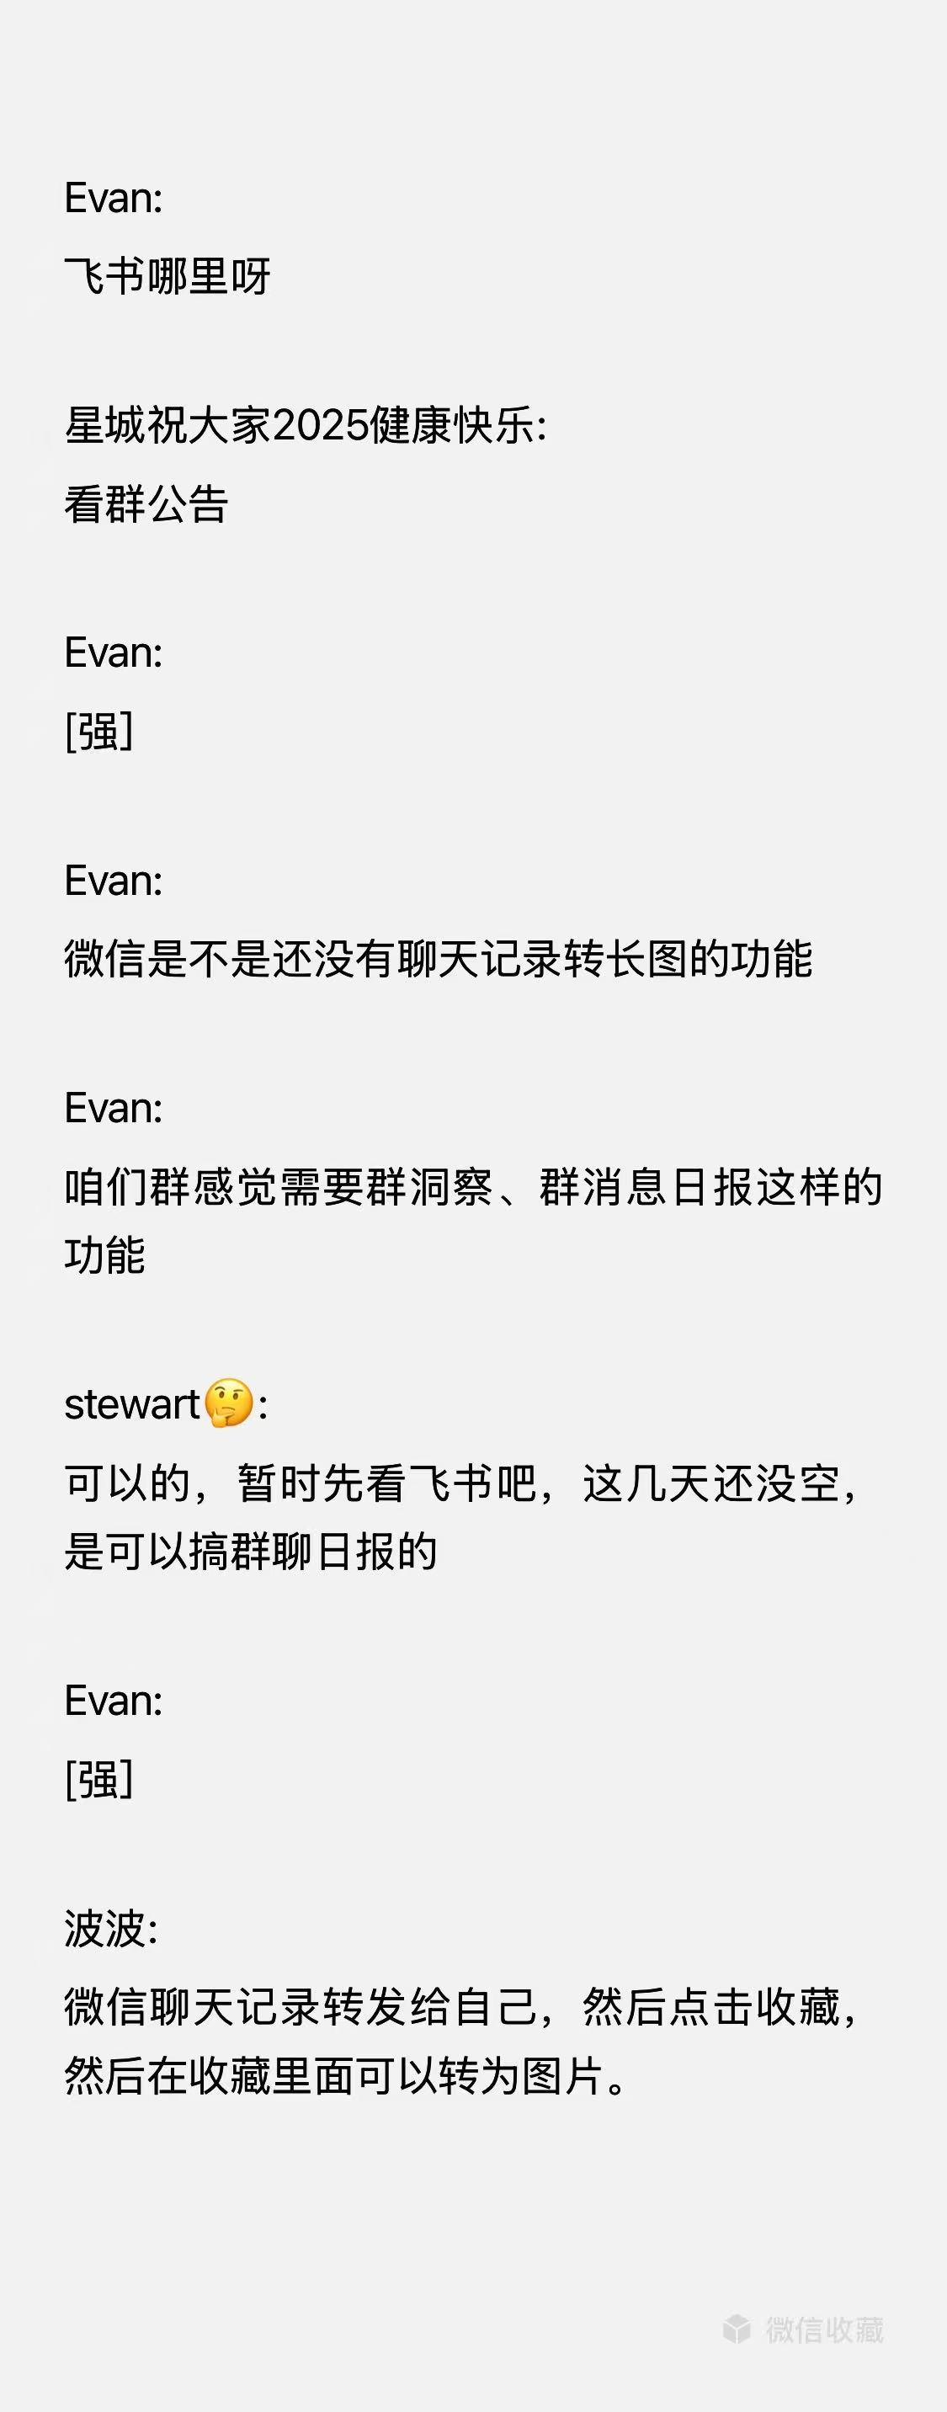

波波:

类似这种，不过样式比较简单

Evan:

[强]

stewart🤔:

stewart🤔:

我也自己开了个号，做个记录，欢迎关注[呲牙]

星城祝大家2025健康快乐:

[强][强][强]

ғᴏʀᴇsᴛ:

[强][强][强]

辰星:

[强][强][强]

stewart🤔:

今天又没找到好的词，尴尬[捂脸]

波波:

找词没那么容易

波波:

[该消息类型暂不能展示]

波波:

说起这个就烦躁

stewart🤔:

[该消息类型暂不能展示]

stewart🤔:

介绍个魔改版的claude code插件

stewart🤔:

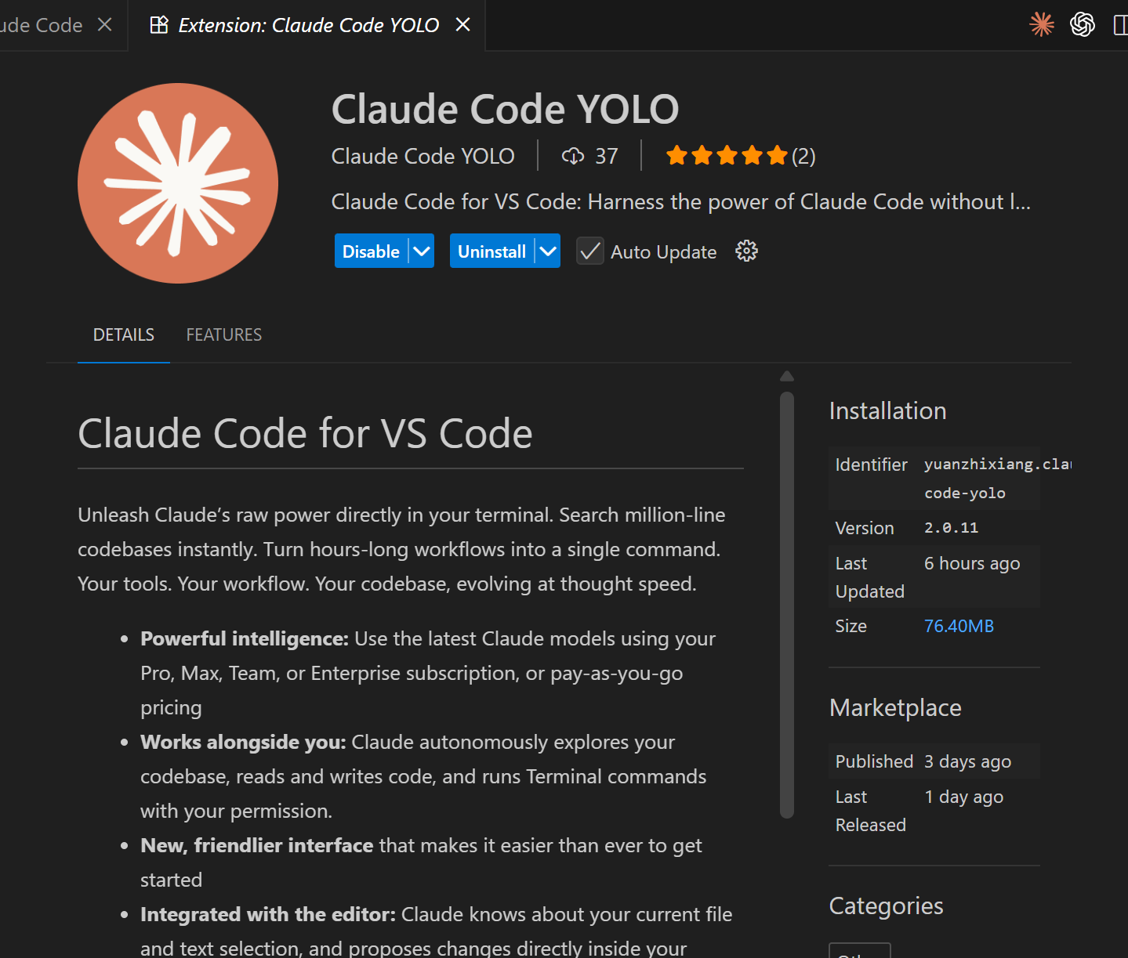

stewart🤔:

生财深海圈一个圈友做的

波波:

今天看到刘小排的公众号发了这个

stewart🤔:

嗯嗯，他帮忙推

stewart🤔:

加了两个很实用的功能，1 是YOLO，就是给全部权限，不用每次你同意

stewart🤔:

YOLO 这词叫 you only live once

stewart🤔:

你只活一次

stewart🤔:

所以不要浪费时间

stewart🤔:

能让ai干的就让他干

stewart🤔:

2 是第三方api，这就好玩了，本来只能在命令行用的第三方终于能在ide里面玩了

stewart🤔:

配置个网址和api key就可以

stewart🤔:

然后就直接可以vs code里面直接多开，不用另外搞开个命令行

stewart🤔:

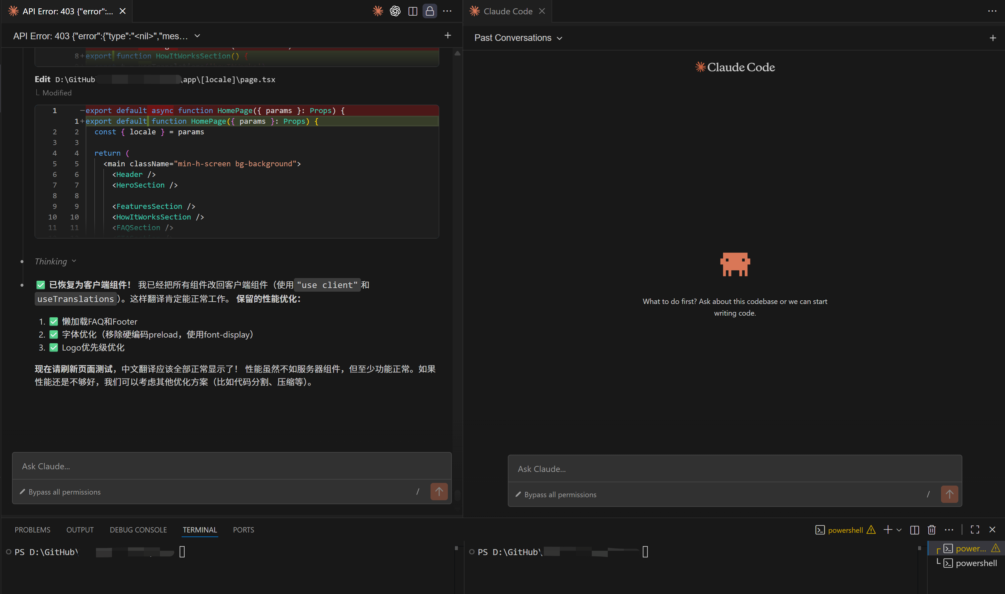

stewart🤔:

今天在修之前网站性能问题，之前给改的性能不佳，谷歌说用户体验不好

波波:

[捂脸] 我今天也在改，性能堪忧。

波波:

然后网站跳出率太高了

stewart🤔:

用户一抓狂，就关了

stewart🤔:

留存低跳出率高，排名就掉

波波:

嗯嗯，是这样~ 影响非常大。

stewart🤔:

不管了扔上去试试[破涕为笑]

stewart🤔:

前两天终于通过了adsense审核，今天收到第一分钱[捂脸]笑死

stewart🤔:

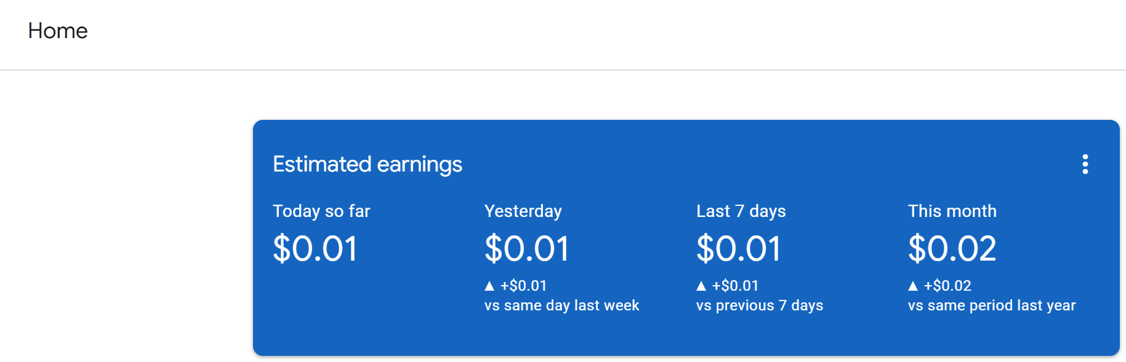

stewart🤔:

赶紧优化下看下排名能不能重新上去，之前手残改了下canonical，排名都掉光了

波波:

这是我的~[破涕为笑] 我感觉已经没啥挣扎的必要了，搞其他的去。

波波:

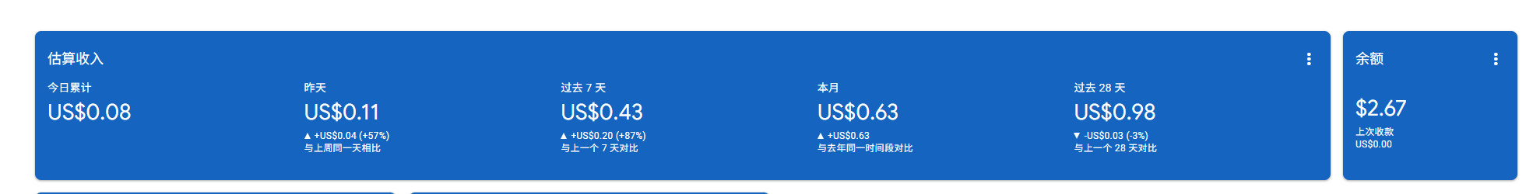

星城祝大家2025健康快乐:

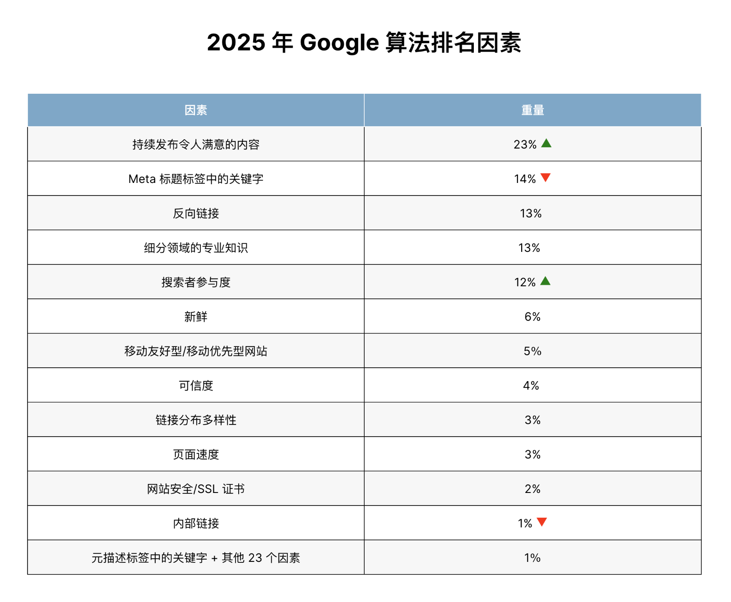

stewart🤔:

边搞边优化

NightWatch (NightWatch):

这样才真实[旺柴]

ғᴏʀᴇsᴛ:

坏的词也讲讲呗[旺柴]为什么不能做

火耀星:

昨天就分享了为什么这个词不能做，其他词的话，有空我们整理再发出来。

MoonWalker (MoonWalker):

做saas站？

NightWatch (NightWatch):

找词失败的过程也可以分享一下

波波:

工具站，saas站一般都是订阅的吧

**2025-10-09**

内容总结：

**一、 核心内容：关键词“base64 decode”的深度案例分析**

“火耀星”详细分享了团队否决一个看似有机会的关键词的全过程，提供了一套极具实操性的分析框架：

1. **初步筛选（看似有机会）**：

* **谷歌搜索**：发现“base64 decode”是一个流量巨大的老词。
* **KGR (Keyword Golden Ratio)**：计算出的KGR值低于0.25，初步判断竞争不激烈，看似是一个不错的机会。

1. **深入分析（发现是陷阱）**：

* **Ahrefs数据揭示真相**：
* **关键词难度 (KD)**: 高达74 (Super hard)，属于巨头级别，新站几乎无法撼动。
* **竞争对手实力**：搜索结果首页全是高域名权重（DR 70-90+）的老牌网站和开发者平台（如GitHub）。
* **外链壁垒**：要进入前十名预估需要约247个独立域名的外链，而第一名拥有超过3000个，差距悬殊。

1. **横向对比（进一步验证）**：

* 通过对比allintitle:"base64 decode"（供应方）和allintitle:"decode base64"的搜索结果数量，结合SimilarWeb的搜索量（需求方）数据，判断出虽然用户习惯搜索前者，但两个词的竞争都已白热化。

1. **最终结论**：

* 这是一个典型的**“伪蓝海”**，虽然KGR指标良好，但被高权重的工具型网站牢牢占据，没有差异化空间，新站进入成本极高。因此，团队果断放弃。

**二、 工具推荐与问答**

* **AI编程代理服务**：针对群友提出的Claude Code（cc）不稳定的问题，stewart🤔推荐了自己使用的gac代理服务，并说明了其优缺点（偶尔因官方封号会不稳定）以及备用方案（切换使用Codex或国产的GLM-4.6）。
* **SEO工具与指令解释**：在案例分享过程中，群友对allintitle指令和使用的插件（AI TDK）产生了疑问，“火耀星”和“童俊”都进行了解释，明确了allintitle是用来衡量“供应关系”（即直接竞争对手数量）的高级搜索指令。

**三、 社群管理与信息沉淀**

* **飞书精华文档**：“星城”发布了飞书文档链接，将聊天记录精华进行整理，方便后入群的成员回顾和沉浸式阅读。
* **社群指南发布**：正式发布了群规，强调了真诚利他、信息降噪、聚焦具体问题等原则，并明确了内容分享会以“阶段性总结”的形式进行，而非每日汇报，为社群的高效交流奠定了基础。

总而言之，今天的分享提供了一个从数据分析到做出商业决策的完整闭环，生动地展示了如何避免“看起来很美”的关键词陷阱，对新手极具指导意义。

————————

详细内容：

swimming:

有没推荐好用的cc代理啊

stewart🤔:

我用的gac（每月有那么几天抽风，claude比较难避免时不时就封号）

注册登录（这个链接注册送1w积分）：https://gaccode.com/signup?ref=2VDTCT1C

发卡网下单买卡密充值：https://qf.dtyuedan.cn/shop/76CHPHSN

这个是一个套餐包了Claude Code和Codex了的

stewart🤔:

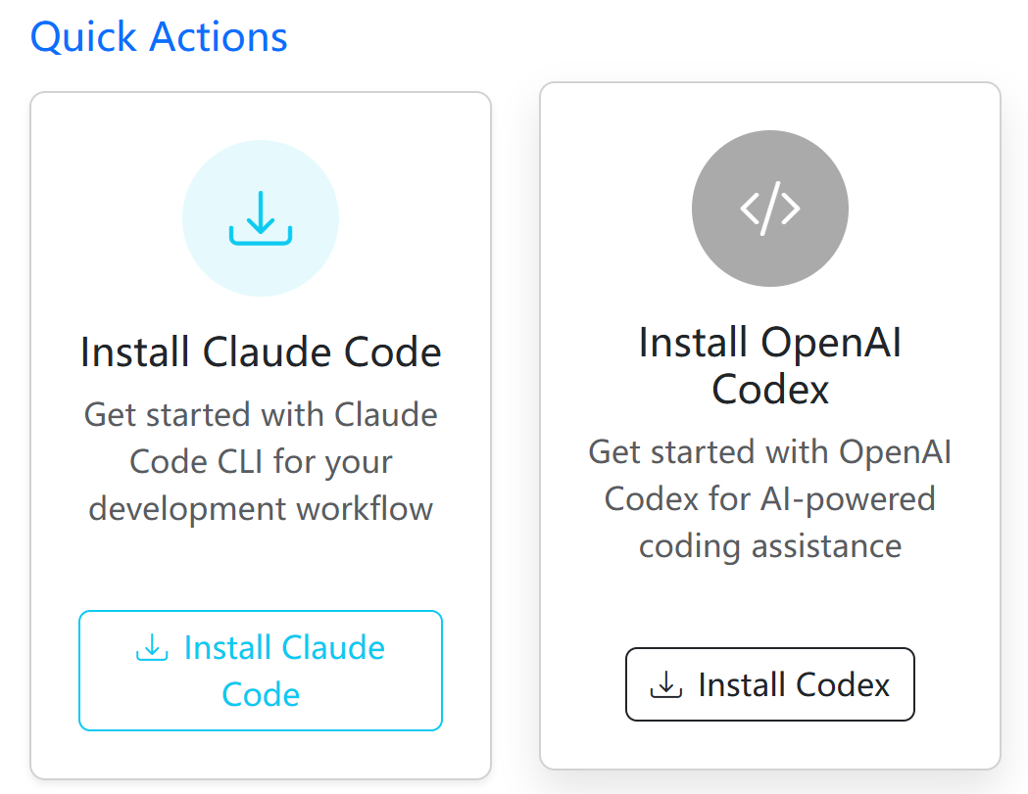

swimming:

抽风是降智吗

stewart🤔:

不是，官方封号，导致他要补号

stewart🤔:

大概一两天的样子

stewart🤔:

claude 很喜欢封[裂开]

swimming:

封了找客服换吗

stewart🤔:

你不用管的，他们自己补，不是封你，是封他，号是他的，你订阅他服务而已，他给你中转

swimming:

现在用的cc，有时候会卡半天不动[捂脸]

stewart🤔:

我用那个有codex，可以换着用，抽风的时候先去用两天codex，也不差的，就是干得没那么快，话少，回复会没那么人性，看起来晦涩一点，但是活还是能干

stewart🤔:

stewart🤔:

再不行用这货GLM4.6

stewart🤔:

20块套餐够了

星城祝大家2025健康快乐:

做了聊天记录精华合集，方便大家更沉浸式阅读：

https://pghe992qie.feishu.cn/wiki/OUshwTqc3iqLXekZpJVcflSFnXp?from=from_copylink

（申请阅读权限，备注微信昵称+围观群，24小时会通过）

大家好，欢迎各位的加入！为了确保我们能在这里高效交流、共同成长，请花几分钟阅读以下社群指南：

1、本群带着真诚，利他的氛围，希望大家可以在围观的同时，又能掌握和交流到更多AI+出海相关的内容。

2、群内不要随意批量乱加好友，如被投诉有人举报骚扰，会被移除本群。

3、信息降噪：请避免无意义的刷屏（如“+1”、排队、表情包等）。若想表达赞同，可使用“引用回复”或“拍一拍”功能，维护群内信息流的清爽。

4、请避免讨论宏大且不可控的话题（例如：行业未来趋势、国际政策等）。让我们更专注于当下可以着手解决的问题

5、由于做AI产品需要专注度，白天的时候都在工作，群里并不能及时回复大家问题，更多时间会集中在晚上与大家讨论，会不间断复盘自己的项目过程并公示出来。

6、如果有什么不满意地方，或想提意见，也欢迎私信找我们（我和超哥）交流。

7、如果觉得本群不错，也欢迎推荐，能给到30%的分佣。

星城祝大家2025健康快乐:

晚入群的，没看到完整聊天记录的，都可以去飞书看看了

童俊:

今天还没开始么？

星城祝大家2025健康快乐:

已经开始了，你说的开始是什么？关于内容，可以先看昨天的聊天记录，也可以看群公告。围观并不是每天写日志汇报哦。

童俊:

我以为每天都有哦

星城祝大家2025健康快乐:

可能改一个bug就改一天了，或者找需求词也可以找一天。不是每天都分享的哈。阶段性总结一下再分享出来，会比较有价值一点。

童俊:

[OK]

火耀星:

今天找词花了1个多小时，没找到合适的。不过，找到了base64 decode，值得拿出来和大家分享一下。

火耀星:

我判断需求词能不能做，是有一套框架：

火耀星:

1、去谷歌搜关键词

2、看KGR值

3、去ahrefs看kd难度

4、理解用户意图

火耀星:

1、去谷歌搜关键词

火耀星:

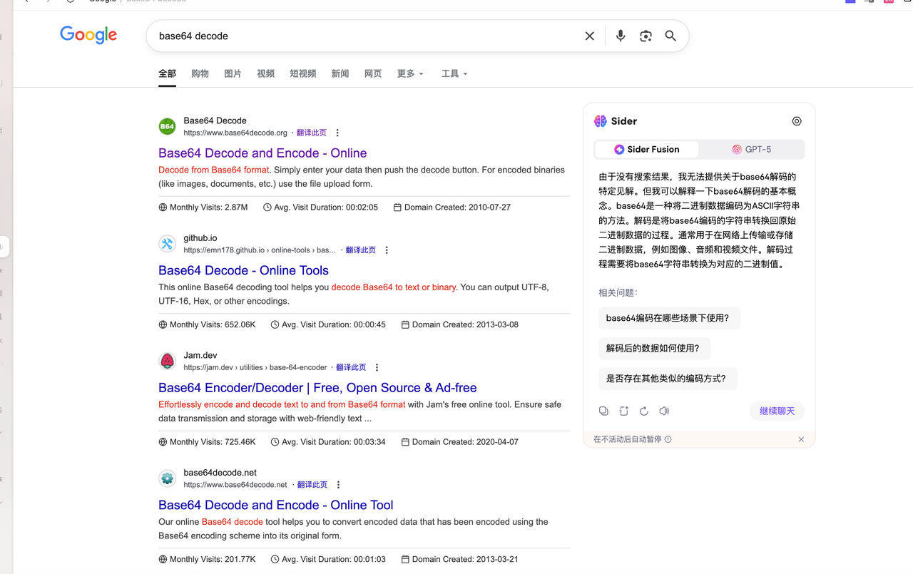

火耀星:

谷歌搜，你会发现，这个词的流量还是很大，属于老词。

火耀星:

第一名有200万的流量，是主域名，而且打开TDK去看，还挺稳定的。老词，就得看我们“打不打得过”。

火耀星:

2、看KGR值

火耀星:

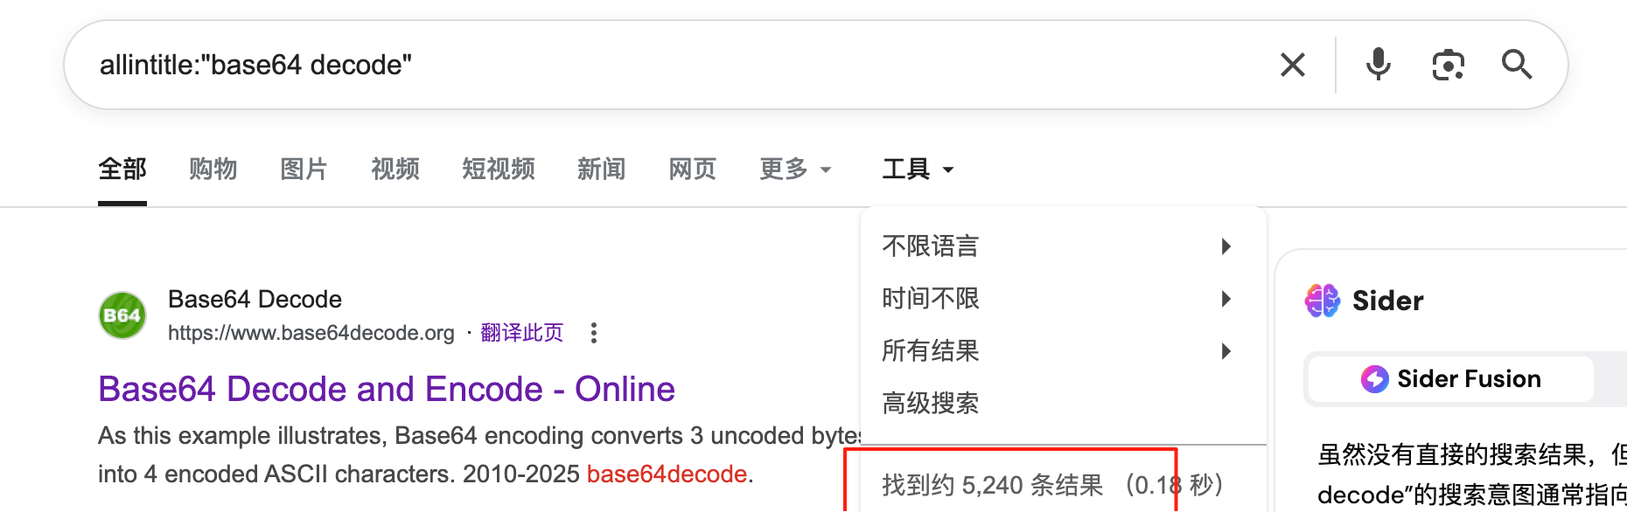

火耀星:

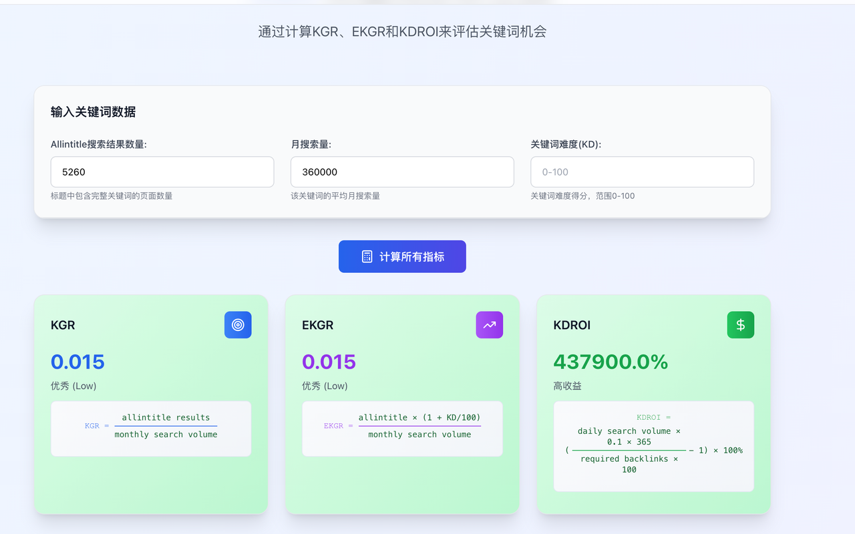

火耀星:

低于0.25，竞争不激烈，感觉是个机会。

Larry:

如果不添加内页，只加外链，排名能提升么

火耀星:

3、去ahrefs看kd难度

火耀星:

排名有很多因素导致的，准确一点，应该是添加外链会比没外链的权重要更好一点。

火耀星:

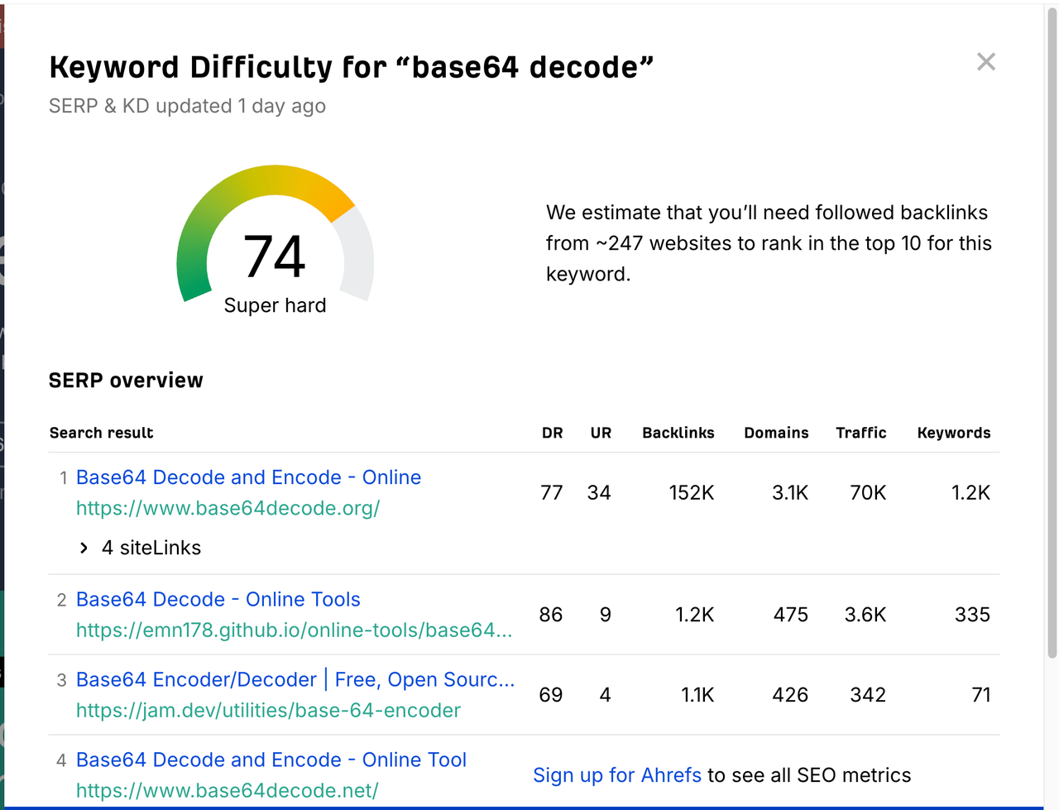

火耀星:

糟糕，感觉不太行。

“base64 decode” 这个词竞争极其激烈（KD=74，Super hard）。要进前10，估计需要来自 ≈247 个不同网站的跟随外链。对新站/小站不友好，新手就不建议碰了。

火耀星:

我们来分析一下：

火耀星:

* KD 74（Keyword Difficulty）：难度评分。越高越难，>70 基本是巨头位。

火耀星:

* DR / UR：域名权重 / 页面权重。竞争对手的 DR 大多 70–90+，说明整体站点很强。

火耀星:

* Backlinks / Domains：外链总数 / 不同域名数。第1名有 3.1K 域名指向，远超“估计需要的 247 个”。

火耀星:

* Traffic：该页面预估月流量。第1名 70K，说明需求大但被强者吃走。

火耀星:

这页 SERP 透露的事实：

火耀星:

* 强站占位：base64decode.org、GitHub Pages、jam.dev 等 DR 高、历史久、链接深。

火耀星:

* 工具型意图：用户就是来“在线解码”的，Google 会优先稳定、老牌、可用性高的工具页。

火耀星:

* 外链壁垒高：Top1 有 3.1K RD，你就算拿到 300 RD 也未必撬动它。

火耀星:

随后，超哥和我说，试一下搜索"decode base64"。

火耀星:

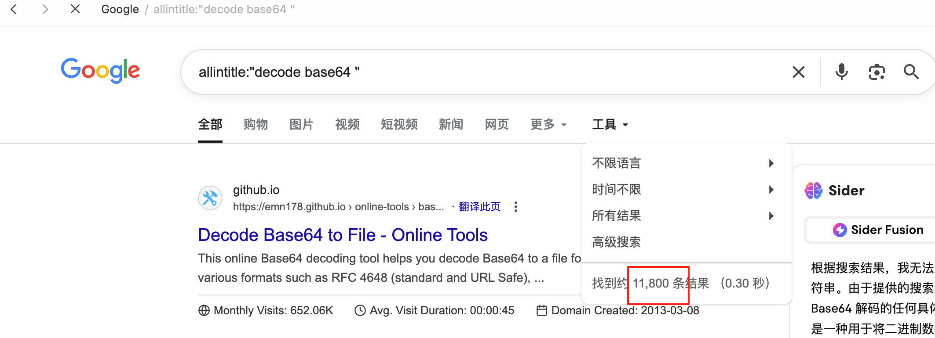

火耀星:

竟然有1万多的搜索结果

火耀星:

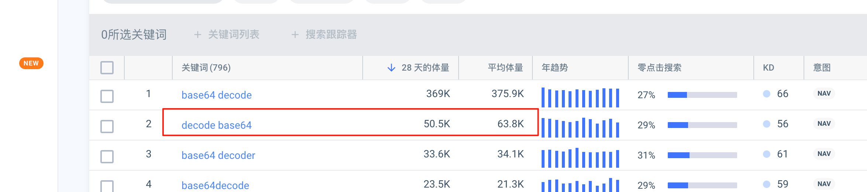

火耀星:

那"decode base64"的供应是更多的，而需求反而是更小的，竞争是更大的。从需求侧来看，decode base64的量还不如“base64 decode” 。

火耀星:

Allintitle 是显示多少供应

similar 是显示有多少人去搜索（需求）

火耀星:

如果按照decode base64 供应1万多，那对应的需求是50k，那竞争反而更大才对

火耀星:

那我们一开始，其实就锁定base64 decode，需求369k，用户更习惯去搜这个词，来分析。

火耀星:

经过刚刚的分析，这个词是老词，没什么差异化。我们都不考虑去做。

火耀星:

找词过程，还是值得记录，所以做个分享。好啦，今天分享结束，有看到的可以拍一拍我。

波波:

这个网站地址能分享下么~

火耀星:

https://www.waxinci.com/tools/kgr

童俊:

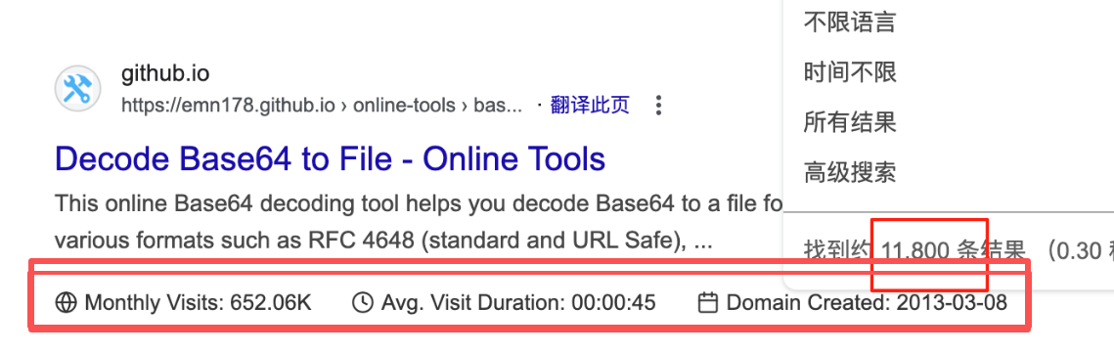

AJ婷^-^:

那个allintitle是啥意思，比较小白不太懂

童俊:

能分享下这是什么插件呢

火耀星:

AI TDK

火耀星:

allintitle:"关键词" = 供应 (Competition): 这个指令精确地告诉我们，有多少个网页把这个完整的关键词放在了他们最重要的SEO位置——标题（Title）里。这是一个衡量“直接竞争对手”数量的绝佳指标。

童俊:

allintitle 是搜索引擎的 “高级搜索指令”，作用是 “只显示‘标题中包含指定关键词’的网页”。这个指令谷歌，百度都可以用。

AJ婷^-^:

哦哦，学到了谢谢！

lt:

[666]

lt:

请问下，分析过程会在飞书上有记录吗 @火耀星

火耀星:

会的

**2025-10-08：**

内容总结：

总结核心策略

好的，这是对最新一段聊天内容的总结。

这段内容堪称是整个“围观群”项目的**开篇宣言和方法论总纲**。两位核心主理人“星城”和“超哥”（stewart🤔）系统性地阐述了项目的背景、目标、具体计划以及核心打法，信息量非常大。

**一、 项目宏观愿景与背景介绍 (由“星城”主讲)**

1. **自我定位**：明确表示自己是**AI出海领域的新人**，但核心优势是**“搞流量”**。他用新建的公众号能在短期内吸引付费成员这件事，来证明自己从公域获取新流量的能力。
2. **核心动机**：分享了一张海外AI产品月入百万美金的截图，强调AI出海赛道拥有极高的天花板。项目的目标是，即便只做到顶尖水平的十分之一，也是非常可观的收入。
3. **建群初衷**：与“超哥”的交流中获得了巨大启发，希望将这种高质量的私下讨论公开化，让群成员共同受益。这体现了国外开发者流行的**“公开构建 (Building in Public)”**理念，通过外部监督来增强执行动力。

**二、 “月入万刀”的具体行动计划**

这是一个清晰、可量化的目标拆解，是整个项目的核心路径：

* **执行节奏**：每周至少上线2个新网站。
* **广告收入**：建立20个以谷歌AdSense为主要变现方式的网站，目标是每个站达到5万月点击量，预估可带来3000-5000美元/月的收入。
* **订阅收入**：开发一个AI订阅制网站，以20美元/月的价格，吸引250名用户，实现5000美元/月的收入。
* **总计**：通过“广告 + 订阅”的组合拳，实现月入过万美金的目标。

**三、 核心方法论：流量优先的MVP (最小可行产品) 策略**

“星城”通过三个故事，阐述了他作为“非程序员”进入此领域的核心优势和打法，这套思路与传统软件开发形成鲜明对比：

1. **AI降低了技术门槛**：他用V0和Claude Code向资深程序员演示了10分钟快速建站，说明AI工具正在颠覆传统的开发流程。
2. **市场存在信息差**：即使是科班出身的程序员，也未必在使用最高效的AI工具（如用豆包而非GPT/Gemini），这为掌握先进工具的人提供了机会。
3. **“空气型产品”思路**：

* **先验证需求，再开发产品**：找到一个关键词后，不要急于完善功能，而是快速制作一个极简的网页（甚至只有一个邮箱提交框）。
* **流量是第一性原理**：将这个简易页面快速推上排名，如果能获得大量点击和用户提交的数据，证明了需求的真实性，再回头去迭代和完善产品功能。
* **商业逻辑**：这种打法避免了传统开发模式下“辛苦半年，产品上线却无人问津”的风险，更符合商业的本质。

**四、 技术赋能与“穷鬼三件套” (由“超哥”stewart🤔主讲)**

“超哥”从产品经理和独立开发者的视角，补充了技术实现层面的内容：

1. **PM的黄金时代**：AI工具让有想法、懂需求但不会写代码的人（如产品经理）迎来了最好的时代，可以用极低的成本“雇佣”一个24小时待命的AI程序员。
2. **“穷鬼三件套”**：分享了当前独立开发者的极简、高性价比技术栈：

* **AI 程序员** ：Claude Code
* **部署/托管**：Vercel (提供慷慨的免费额度)
* **后端/数据库**：Supabase (同样提供免费额度)

1. **核心理念**：现代化的基础设施和AI工具，极大地降低了将想法变为现实的门槛，核心就是“干就完了”。

**五、 实战问答环节**

群成员就流量获取、目标实现、找词策略等问题进行了提问，核心要点包括：

* **流量来源**：当前阶段主要靠免费的SEO和外链。
* **找词策略**：核心是寻找“供需失衡”的词，即搜索量大但高质量供给少的领域。提出了**“First 1, Number 1, Only 1”**的战略思维，即要么做第一，要么做最好，要么做唯一。
* **外链建设**：初期以免费外链为主，一个有效的方法是分析和“复制”竞争对手的外链。
* **新词判断**：可以参考KGR值，但没有固定标准，需要在实践中积累经验。

————————

详细内容：

星城祝大家2025健康快乐:

大家好，很开心大家能够加入到我们这个“月入万刀”的围观群，也非常感谢大家的信任和支持。

星城祝大家2025健康快乐:

先做个简单的说明和介绍。很多人是通过公众号关注到我的，但其实我的公众号和我之前做的行业完全不一样，这是我一个全新的公众号。

星城祝大家2025健康快乐:

也就是说，我之前并没有做过出海AI相关的经验。大家之前看我的文章，觉得我写的干货还不错，可能还觉得我做了很久的出海，其实并不是。

星城祝大家2025健康快乐:

群里有五十多人，但真正认识我的、认识时间超过一年的，其实不超过十个。因为我之前做小红书国内相关，这类人群并未接触到出海，我也没有通知他们。意味着我的围观群，并不是靠存量，而是靠公域转私域，靠源源不断的新流量。

星城祝大家2025健康快乐:

这就要回归到我的核心能力究竟是什么——其实我比较擅长搞流量。

星城祝大家2025健康快乐:

所以我也挺佩服自己，能在做这件事情的时候，拉拢到五十多个人愿意付费来围观我做这件事。当然，大家更多是因为觉得我写的内容还不错，对他们来说有启发，同时他们也想见证一个人是如何从0到1往前走的。

星城祝大家2025健康快乐:

我之前做的是国内小红书流量相关的内容，也拿到过不错的成绩。这次选择相信AI、做出海，是因为我觉得这个空间会更大。我给大家看一张图片：

星城祝大家2025健康快乐:

当时我看完这个内容，我是睡不着的，对我来说，冲击力太大了。

星城祝大家2025健康快乐:

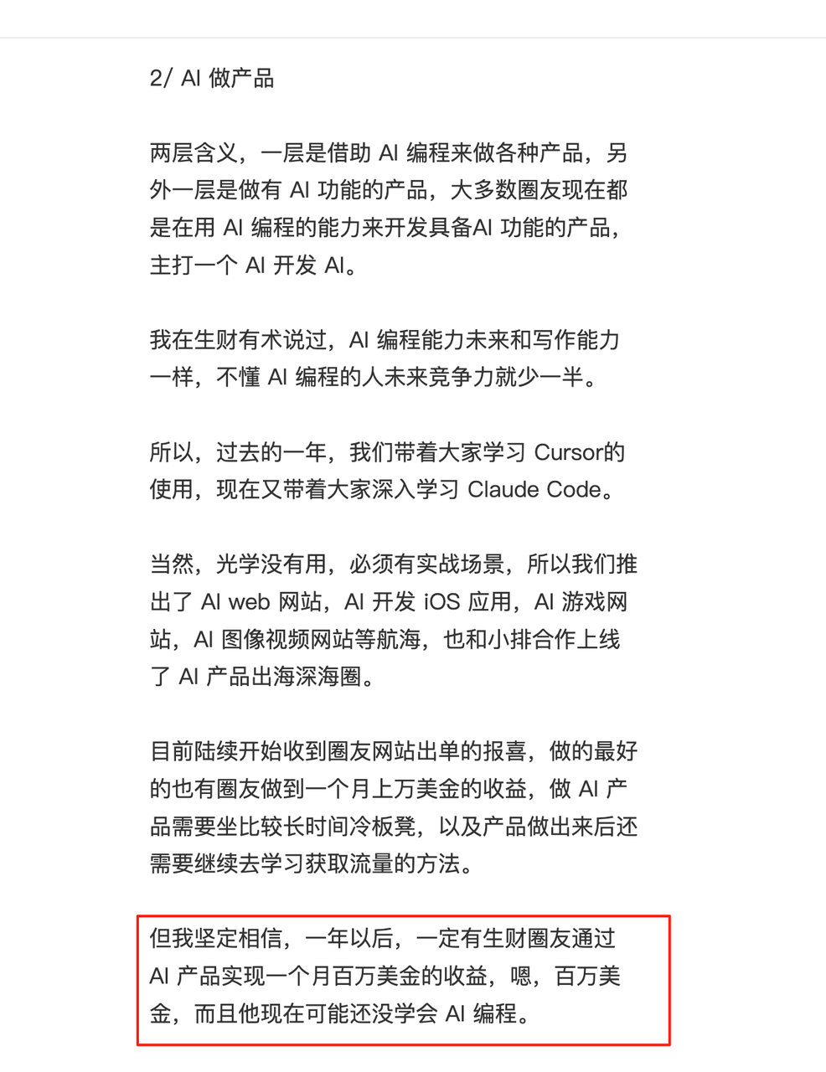

星城祝大家2025健康快乐:

一个月100万美金。而且现在他可能还不会AI编程。

星城祝大家2025健康快乐:

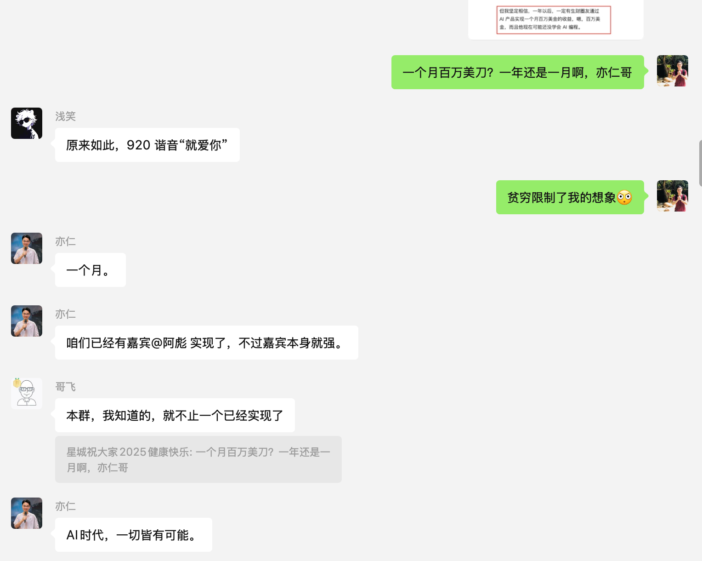

星城祝大家2025健康快乐:

其实在国内做流量市场，没有任何一个人敢说这样的话，一个月700万人民币，什么概念？但在国外做AI出海的，你就可以想象它的天花板有多高。

星城祝大家2025健康快乐:

我做个不恰当的比喻，也许我们是悲观主义者，也许我们没法做到他那么牛，但如果我们能达到他们十分之一的水平，一个月七十万人民币，你们觉得怎么样？

星城祝大家2025健康快乐:

这玩意，符不符合你想要的东西？

星城祝大家2025健康快乐:

好，这次AI出海，因为有长达四个多月的围观陪伴，所以我想到哪说到哪，未来还有很长的交流时间和机会。

星城祝大家2025健康快乐:

说回这次做这件事，其实还有一个挺重要的人，就是超哥 @超哥AI出海 ，可以说，是他有点“怂恿”我去做这件事情。

星城祝大家2025健康快乐:

因为一开始我其实并不太想做，更多的重心还是想放在AI产品和出海上。但超哥的一些思维方式确实能给我启发。

星城祝大家2025健康快乐:

现在国外很多开发者都流行公开构建，有这样一群铁杆粉丝的关注，会让自己更有动力，也会约束自己去突破一些目标。

星城祝大家2025健康快乐:

待会儿超哥也会和大家说几句话，现在先允许我在多说几句。

星城祝大家2025健康快乐:

每次和超哥聊天，他总能抛出一两个点，让我有种恍然大悟的感觉，或者让我意识到AI原来还能这样用。

星城祝大家2025健康快乐:

「遇事不决用ai，要变成万事都可以用ai」，这句话，慢慢融入到我生活当中了。

星城祝大家2025健康快乐:

我就在想，为什么不能把我和他私聊的场景，变成在群里和他聊天的场景？这样大家都能有类似的收获和启发。这也是促使我做这个围观群的一个关键原因。

星城祝大家2025健康快乐:

至于我们这个围观群，怎么实现“月入万刀”的计划呢？我们做了初步的计划动作:

星城祝大家2025健康快乐:

1、每周至少上2个站。

星城祝大家2025健康快乐:

2、做20个上谷歌ads广告的站点，每个站大概有5万的点击量。我们评估出，如果有50k的点击量，每个月可以3k~5k美刀。

星城祝大家2025健康快乐:

3、ai订阅站，订阅价格是20美金，有250个人订阅。相当于5k美金

星城祝大家2025健康快乐:

所以，通过广告+订阅站的形式，来实现月入万刀。

星城祝大家2025健康快乐:

当然，这个是我们的初步计划，会根据实际过程中去优化，修改。所以，这才是围观群真正的魅力所在。真实的案例摆在你面前，我们一起互相精进。

星城祝大家2025健康快乐:

具体是怎么推算出来的？接下来超哥会和大家详细讲解。

星城祝大家2025健康快乐:

我还想分享几个点，为什么像我这样的“外行”（本人并非程序员出身），会去做AI编程出海，这看起来似乎是程序员才能做的事情？经过这段时间的思考，我有了一些体会：

星城祝大家2025健康快乐:

第一件事发生在我参加的一个线下聚会上。

星城祝大家2025健康快乐:

一位有二十多年工作经验的资深程序员，我当着他的面演示了如何快速上站。我用V0随便说了几句话，就做出了一个精美的网页，还能实现自动部署。整个过程不到十分钟。

星城祝大家2025健康快乐:

那位程序员的眼神我至今记得，既充满好奇，又带有一丝恐惧，还有对以往工作思维习惯的冲击。他感叹道：“这么神奇？怎么这么厉害？”后来我用Cloud Code做了一些网页，上传到Vercel，他也惊讶于速度之快。他说：就这样？直接部署，完事了？

星城祝大家2025健康快乐:

第二件事是前几天家庭聚会时。

星城祝大家2025健康快乐:

我和表妹聊天，她是深圳大学的毕业的，也做了3年的程序员，在吃饭时她教育弟弟：“现在是AI时代，要赶紧用AI。”我好奇地问：“你们现在用什么AIG工具？”她回答：“我用的是豆包DeepSeek。”

星城祝大家2025健康快乐:

然而，在我看来，ChatGPT、Gemini等模型在性能上具有显著优势。即便像我表妹这样已经是程序员的人，不要说掌握，甚至连了解，接触都少，这恰恰反映出当前市场存在的巨大空白。

星城祝大家2025健康快乐:

第三点，正如我开头提到的，我比较擅长做流量。

准确一点的说法是，我要搞钱，我做的动作离钱比较近。

之前的经历更多是国内流量，国外流量还在尝试中。

星城祝大家2025健康快乐:

但我觉得很多底层逻辑其实是相通的。比如我现在做的这个产品——围观群，它到底是什么呢？其实它是一个“空气型”产品。我们做 AI 编程出海，某种程度上也是在卖“空气型”产品。

星城祝大家2025健康快乐:

我想分享一个思路：我们找到一个词/域名后，不要一开始就想着怎么完善功能。更重要的是，如何快速把这个词做成一个页面。你甚至只需要留下一个让用户填写邮箱的入口就可以了。如果有很多用户留下邮箱，后台数据也显示点击量很高，那就说明流量起来了，之后再去完善页面和功能

星城祝大家2025健康快乐:

这个就是现在用AI来上站和传统程序员的区别。你吭吭哧哧花半年时间去上站，流量在哪都不知道，如果没人付费，你会越做越累，这并不符合商业逻辑。

星城祝大家2025健康快乐:

我的这种思路和传统程序员那种“半年打磨一个产品再上线”的做法不太一样。这种方法我已经验证过确实有效，身边的朋友也在用这个方式。之前我做过很多不同的项目，大多都是流量相关的，适合从 0 到 1 起盘。

星城祝大家2025健康快乐:

所以我也想挑战一下更高的天花板，尝试一些难度更大、有门槛的事情。

星城祝大家2025健康快乐:

还有最重要的一点，目前来说，学校不教这玩意！！！！

星城祝大家2025健康快乐:

你句话含金量有多高，你们只能自己品了

星城祝大家2025健康快乐:

这种东西不是学十天八天就能掌握的，有门槛其实是好事，可以过滤掉很多竞争者。这也是为什么我这个算是偏外行的人，会去做这样的事情。它带来了一些独特的优势。

星城祝大家2025健康快乐:

今天可能有点兴奋，讲的内容也比较多，后面我会逐步完善这些相关的东西。

stewart🤔:

跟我聊都话没这么多

星城祝大家2025健康快乐:

接下来请涛哥和大家分享几句吧 @超哥AI出海

stewart🤔:

涛哥没在，在隔壁群[呲牙]

星城祝大家2025健康快乐:

打错了，超哥。。。

stewart🤔:

没事，聊聊天，大家好，我是超哥，努力成为第一代口喷代码AI出海独立开发，金融业出身的B端产品经理

stewart🤔:

在外企银行核心写过古早代码、做过一丢丢数据分析、一点点架构

stewart🤔:

又跑到乙方当过顾问指导过大大小小银行，后转型回来做产品经理

stewart🤔:

结果现在成了“只会哔哔不会敲代码”“有想法只能跪求程序猿帮帮我”的PM

stewart🤔:

中年寂寞，副业跨境电商，寄生亚马逊，疫情期间跟随平台一路高歌，后来反被平台收割，货钱两失，收获寥寥

stewart🤔:

既然能哔哔，那么现在就是最好的哔哔时代，选择 AI-first：vibe coding、边做边学，让页面先跑起来、用数据说话、再一路打磨增长

stewart🤔:

现在其实真是产品经理，有需求有想法的人的黄金时代

stewart🤔:

想想，几百块，雇一个24小时为你打工的程序猿，以前想都不敢想

stewart🤔:

这几个程序猿，大概长这样

stewart🤔:

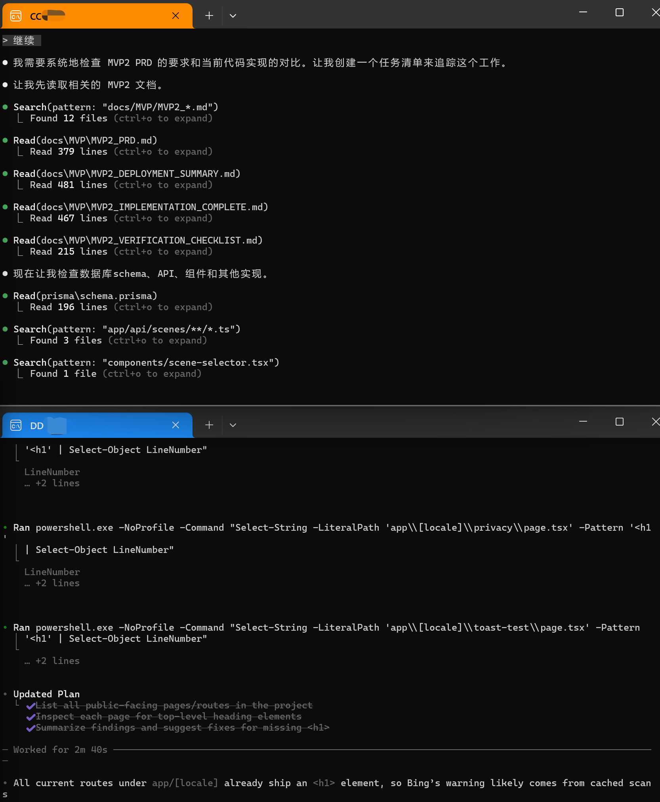

stewart🤔:

你给他吼几句，他就开始吭哧吭哧，二话不说开干了

stewart🤔:

代码吐的比你10个人还快

stewart🤔:

还有几个，以前代码完了，还得自己部署，上线，搞一堆数据库这的那的

stewart🤔:

有的没的，这些还是国外香啊，基础设施好的不得了

stewart🤔:

免费就够你玩好多个网站了

stewart🤔:

例如刚提到的vercel

stewart🤔:

代码一扔，后台自动同步代码仓库，部署一条龙

stewart🤔:

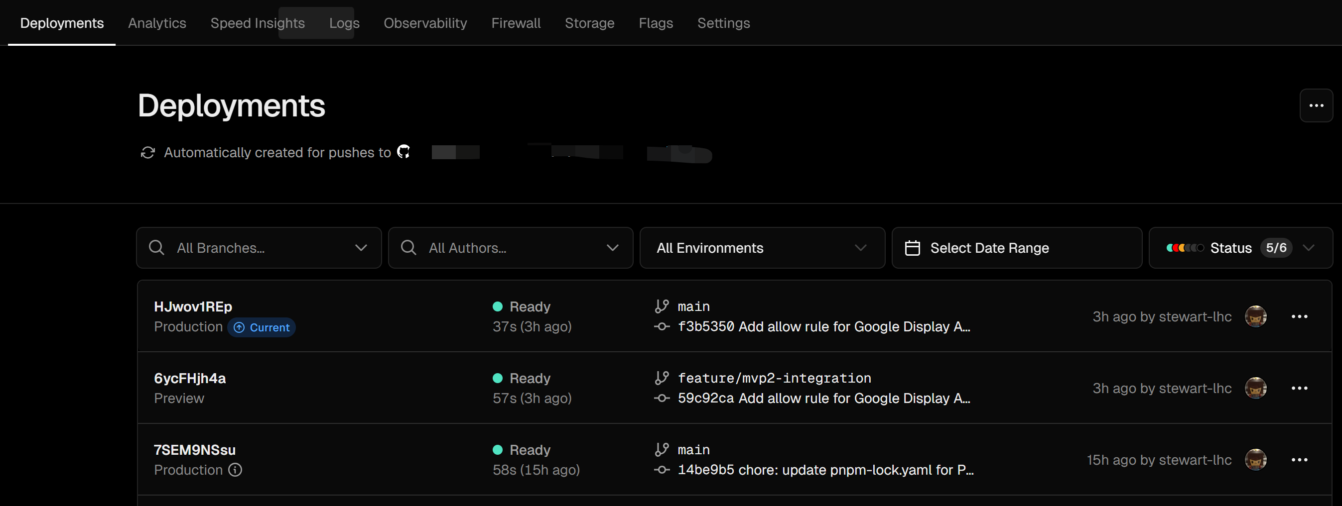

stewart🤔:

然后，一访问域名，就更新好了

stewart🤔:

穷鬼几件套，claude code （程序猿，200左右）+ vercel （部署，免费额度） + supabase（后端数据库，免费额度）

stewart🤔:

懒一点的，找个人分担，那个程序猿还能共用分摊

stewart🤔:

所以说现在的确是有需求有想法的人，最好的时代

stewart🤔:

干就完了

星城祝大家2025健康快乐:

好啦，今天就开场白就先这样咯。后面大把机会和大家交流~

星城祝大家2025健康快乐:

接下来有任何问题想交流，就随意了哈

问答环节：

NightWatch (NightWatch):

你们现在的流量主要都是seo吗？有买量吗

星城祝大家2025健康快乐:

主要靠SEO+外链，没买，后面会尝试

NightWatch (NightWatch):

外链也都是免费外链吗？还是付费的也有

stewart🤔:

还是穷鬼阶段哈哈，买量之后再考虑

星城祝大家2025健康快乐:

前几天做了这个网页，都充上了谷首页，瞎改www，掉下来了[捂脸]

星城祝大家2025健康快乐:

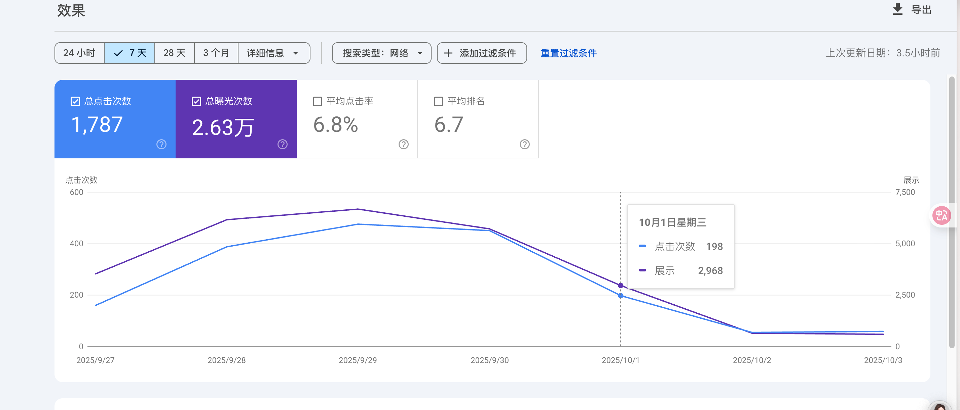

stewart🤔:

[捂脸][捂脸]都是泪

星城祝大家2025健康快乐:

免费为主

ғᴏʀᴇsᴛ:

强[苦涩]

NightWatch (NightWatch):

关于这个目标的拆解，怎么能保证稳定的产出流量呢？上站的标准是啥

stewart🤔:

没有很好的办法的，就开始找词，尽量找供需失衡的词去做

stewart🤔:

意思是，很多人搜，很少人供给

stewart🤔:

就去挖掘背后的真实用户需求

stewart🤔:

常说就是 number 1, only 1, first 1

NightWatch (NightWatch):

我理解一下，意思是，先通过自己的一套找词逻辑，先找到潜在可能供应不足，或者相对没有很好满足需求的产品，然后快速做原型先把预期打出去测量，然后如果拿到正反馈就快速迭代，如果没有反馈就回到找词的步骤对吧

stewart🤔:

可以这么理解，具体还得看，是你的站的问题还是啥问题

NightWatch (NightWatch):

能举个例子吗？比如说呢

stewart🤔:

如果流量在的，网站又没有很多的话

stewart🤔:

要不你SEO没做好，要不你没找到真实的用户意图

stewart🤔:

SEO没做好，谷歌收录不好，没人找到你

stewart🤔:

真实意图判断错了，进来两下就跑了

stewart🤔:

谷歌看你用户停留时长短

stewart🤔:

也不给你量

NightWatch (NightWatch):

咋评估问题的出处，是自己选错了方向，还是自己没做到位呢。还有就是想请教一下，你们一般会找多大规模的词呢？是找一组长尾词，还是一个流量比较大的词

stewart🤔:

这就要看自己能力能做到哪里咯，例如你发现得早的，做得渣一点也行也有量

stewart🤔:

这其实就是 first 1嘛

stewart🤔:

例如你技术很牛，能做 number 1，那你晚点也行

stewart🤔:

就把竞争对手干掉

stewart🤔:

而其实最好是做 only 1

stewart🤔:

你是你自己世界的王

stewart🤔:

没人能打得过，这种就是小众需求

ғᴏʀᴇsᴛ:

想问超哥怎样分析真实的用户意图，可以分享些好方法吗

NightWatch (NightWatch):

说到做得早这个，话说你们主追新词吗？还是老词呢

stewart🤔:

早肯定就新词

stewart🤔:

越新越快越好啊

stewart🤔:

当然你得判断到底是假的还是真的，这种就不好说了

stewart🤔:

例如当天死的那种词，做了也白搭

stewart🤔:

你看词啊，去搜谷歌

stewart🤔:

看出来的啥东西网站，看内容

stewart🤔:

拍的前的都是些啥

stewart🤔:

然后再去深挖，看用户在里面说啥

NightWatch (NightWatch):

关于新词的流量，还有发外链的数量，有一个可量化的选择标准吗？比如多新、多大的量值得做，什么样的外链值得发

ғᴏʀᴇsᴛ:

明白了

星城祝大家2025健康快乐:

外链本来就是免费的，能发就不错了

NightWatch (NightWatch):

[旺柴]

NightWatch (NightWatch):

大概理解了，感谢回答，我再消化一下

ғᴏʀᴇsᴛ:

可以跟对标网站发一样的外链，他在哪里发我就在哪里发

星城祝大家2025健康快乐:

新词，能和gpts持平，先上站再说，当然你也可以参考kgr值。目前来说，不固定吧，我们也是边做边积累经验。

星城祝大家2025健康快乐:

@左岸森 对

NightWatch (NightWatch):

我也是这么干的[坏笑]

NightWatch (NightWatch):

我就是批量把同类型的网站找出来，然后去看他们的反链，一个个发

NightWatch (NightWatch):

[捂脸]

ғᴏʀᴇsᴛ:

那你们是怎么找新词的，我总是找不着😢

ғᴏʀᴇsᴛ:

一周上两个站的话，应该花多少时间在找词上呢

星城祝大家2025健康快乐:

可以看我公众号

星城祝大家2025健康快乐:

没有固定的

火耀星:

ғᴏʀᴇsᴛ:

好[抱拳]

ғᴏʀᴇsᴛ:

干货很多，感谢分享，慢慢消化下